Ngày 05 tháng 01 năm 2025 Họ và tên giáo viên: Đỗ Ái Tường Vy
Tổ chuyên môn: Khoa học xã hội
BÀI 6: TÌNH YÊU TỔ QUỐC
(Thơ thất ngôn bát cú và tứ tuyệt luật Đường)
Môn học: Ngữ văn; Lớp 8, Lớp 8a1, 8a2, 8A3
Dự kiến thời gian thực hiện: 12 tiết (Từ tiết 73 đến tiết 84)
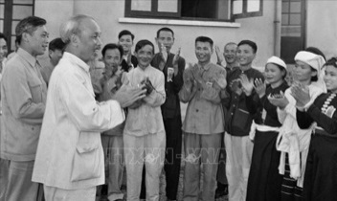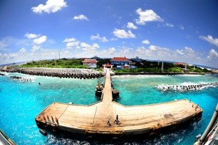
I. MỤC TIÊU
1. Về kiến thức
- Khái niệm thơ thất ngôn bát cú và thơ tứ tuyệt luật Đường.
- Kiến thức về yếu tố thi luật của thể loại thơ thất ngôn bát cú và thơ tứ tuyệt luật Đường như: bố cục, niêm luật, vần, nhịp, đối…
- Phân tích được nét độc đáo của bài thơ thể hiện qua từ ngữ, hình ảnh, bố cục, mạch cảm xúc, biện pháp tu từ….
- Phân tích được tình cảm, cảm xúc, cảm hứng chủ đạo của người viết qua văn bản.
– Liên hệ, kết nối với VB Nam quốc sơn hà và Qua Đèo Ngang để hiểu hơn về chủ điểm Tình yêu Tổ quốc.
- Đặc điểm, tác dụng của biện pháp tu từ đảo ngữ và câu hỏi tu từ.
- Biết cách viết bài văn đảm bảo các bước: Chuẩn bị trước khi viết (Xác định đề tài, mục đích, thu thập tư liệu); tìm và lập dàn ý; viết bài; xem lại và chỉnh sửa; rút kinh nghiệm sau khi viết.
- Viết được bài văn để kể lại một hoạt động xã hội có dùng yếu tố miêu tả hay biểu cảm hoặc cả hai yếu tố ấy trong văn bản.
- Lắng nghe bài thuyết trình của người khác và có phản hồi tích cực trong giao tiếp.
- Biết xác định, làm rõ thông tin, ý tưởng đối với bản thân từ các bài thuyết trình của bạn.
2. Về năng lực
a. Năng lực đặc thù
- Nhận biết được một số yếu tố thi luật của thơ thất ngôn bát cú và thơ tứ tuyệt luật Đường như: bố cục, niêm, luật, vần, nhịp, đối.
- Nhận biết và phân tích được nét độc đáo của bài thơ thể hiện qua từ ngữ, hình ảnh, bố cục, mạch cảm xúc; nhận biết và phân tích được tình cảm, cảm xúc, cảm hứng chủ đạo của người viết thể hiện qua VB.
- Nêu được những thay đổi trong suy nghĩ, tình cảm hoặc cách sống của bản thân sau khi đọc tác phẩm văn học.
- Nhận biết được đặc điểm, tác dụng của biện pháp tu từ đảo ngữ và câu hỏi tu từ.
- Viết được bài văn kể lại một hoạt động xã hội có dùng yếu tố miêu tả hay biểu cảm hoặc cả hai yếu tố ấy trong VB.
- Nghe và tóm tắt được nội dung thuyết trình của người khác.
b. Năng lực chung
- Giao tiếp và hợp tác: Kỹ năng giao tiếp và hợp tác nhóm với các thành viên khác.
- Tự chủ và tự học, biết thu thập thông tin và giải quyết vấn đề được đặt ra
3. Về phẩm chất: Yêu quê hương đất nước, tự hào với truyền thống đấu tranh giữ nước của dân tộc.
II. THIẾT BỊ DẠY HỌC VÀ HỌC LIỆU:
- Kế hoạch bài dạy
- SGK, SGV
- Các phương tiện kỹ thuật
- Bảng phân công nhiệm vụ cho học sinh hoạt động trên lớp
- Bảng giao nhiệm vụ học tập cho học sinh ở nhà.
- Phiếu bài tập trả lời câu hỏi.
- SGK, SBT Ngữ văn 8.
- Soạn bài theo hệ thống câu hỏi hướng dẫn học bài, vở ghi.
III. TIẾN TRÌNH DẠY HỌC
- ĐỌC
Văn bản 1: NAM QUỐC SƠN HÀ
(Thời gian thực hiện: 2 tiết)
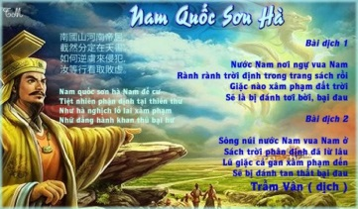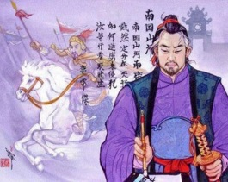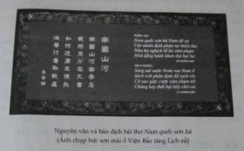
1. HOẠT ĐỘNG 1: MỞ ĐẦU (Dự kiến thời gian: 05 phút)
a. Mục tiêu: Tạo hứng thú cho học sinh kết nối vào nội dung bài học
b. Nội dung: GV đặt câu hỏi gợi dẫn
c. Sản phẩm: Câu trả lời của HS
d. Tổ chức thực hiện:
- GV tổ chức hoạt động: Xem video bài hát “Thịnh vượng Việt Nam sáng ngời” Viết tự do cảm nghĩ về bài hát này Chia sẻ với cả lớp Việt Nam hùng cường, Việt Nam lớn mạnh, Việt Nam độc lập- tự do. Những câu nói ấy vang lên trong niềm tự hào của cả dân tộc Việt. Ngày hôm nay, chúng ta sẽ cùng nhau tìm hiểu một chủ đề mới về tình yêu tổ quốc, niềm tự hào của dân tộc nhé!
- Cách 1. GV cho HS xem video năm 981 vua Lê Đại Hành.
- Cách 2: GV cho HS xem video Bác Hồ đọc bản tuyên ngôn độc lập và cho HS nêu suy nghĩ.
GV dẫn dắt vào bài học (cách 1): Đoạn video vừa rồi đã gợi nhớ tới giai đoạn lịch sử năm 981 Vua Lê Đại Hành trị vì quốc gia đánh tan quân Tống xâm lược, nhưng sau thất bại thảm hại đó Tống triều vẫn không cam chịu từ bỏ dã tâm thôn tính Đại Việt. Cuối năm 1076 quân Tống lại ồ ạt kéo sang đánh nước ta lần thứ 2. Vua quan và quân dân thời Lí đã ra sức chiến đấu đánh tan mộng xâm lược của chúng trên tuyến sông như Nguyệt. Khí thế dân tộc được thể hiện hào hùng, sâu sắc qua bài thơ ‘‘thần’’ Nam Quốc Sơn Hà, được coi là Bản Tuyên Ngôn độc lập đầu tiên của dân tộc Việt Nam.
2. HOẠT ĐỘNG 2: HÌNH THÀNH KIẾN THỨC (Dự kiến thời gian: 65 phút)
2.1: Đặc điểm của thơ Thất ngôn bát cú và tứ tuyệt đường luật. (Dự kiến thời gian: 15 phút)
a. Mục tiêu: Khái niệm, đặc điểm của thơ Thất ngôn bát cú và tứ tuyệt đường luật.
b. Nội dung: GV cho HS làm việc cá nhân và thảo luận nhóm
c. Sản phẩm: Phiếu học tập, phần trình bày của học sinh
d. Tổ chức thực hiện:
Bước 1: Giao nhiệm vụ học tập
- GV đặt câu hỏi gợi dẫn:
+ Trình bày khái niệm thơ Thất ngôn bát cú và thơ tứ tuyệt Đường luật?
+ Em xác định thể thơ Thất ngôn bát cú và tứ tuyệt Đường luật dựa trên yếu tố nào?
+ Đặc điểm thi luật của bài thơ thể hiện qua những yếu tố thi luật nào?
+ Trình bày bố cục của thể thơ Tứ tuyệt và bát cú đường luật?
+ Luật thơ là gì? Cách xác định luật thơ như thế nào?
+ Niêm được hiểu là gì? Trình bày khái niệm về luật và nhịp thơ?
Bước 2: Thực hiện nhiệm vụ
- Thực hiện nhiệm vụ.
Bước 3: Báo cáo, thảo luận
- HS suy nghĩ, lắng nghe và trả lời câu hỏi
Bước 4: Kết luận, nhận định
- GV nhận xét, đánh giá.
- GV chiếu hình ảnh.
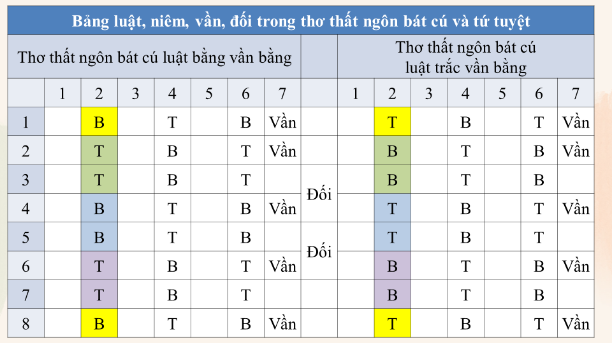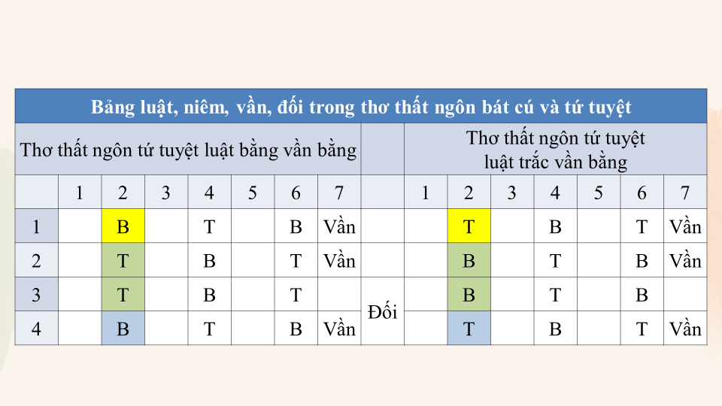
I. Tri thức thơ thất ngôn bát cú và thơ tứ tuyệt Đường luật.
- Khái niệm: Thơ thất ngôn bát cú và thơ tứ tuyệt Đường luật là các thể thơ làm theo những nguyên tắc thi luật chặt chẽ được đặt ra từ thời Đường (618-907).
- Dấu hiệu nhận biết:
+ Thơ Thất ngôn bát cú: mỗi bài có 8 câu, mỗi câu có 7 chữ
+ Thơ Thất ngôn tứ tuyệt: mỗi bài có 4 câu, mỗi câu có 7 chữ
+ Thi luật: thể hiện qua bố cục, luật, niêm, vần, đối.
- Bố cục
Thơ tứ tuyệt
+ Câu 1 (khai): Khai mở ý của bài thơ
+ Câu 2 (thừa): Thường làm rõ thêm ý và mạch cảm xúc của phần khai
+ Câu 3 (chuyển): Chuyển ý
+ Câu 4 (hợp): Kết ý
Thơ thất ngôn bát cú
+ Câu 1, câu 2 (đề): Mở đầu và bắt đầu phát triển ý của bài thơ
+ Câu 3, câu 4 (thực): Triển khai ý của đề tài, miêu tả cụ thể về tình cảnh, sự việc
+ Câu 5, câu 6 (luận): Bàn bạc rộng hơn từ ý nghĩa vốn có, hoặc đi sâu hơn vào tâm trạng, cảm xúc con người.
+ Câu 7, câu 8 (kết): Tóm nghĩa cả bài và kết ý
- Luật thơ là cách sắp đặt tiếng bằng, tiếng trắc trong các câu của một bài thơ.
+ Quy tắc: “nhất- tam- ngũ bất luận, nhị- tứ- lục phân minh”
- Tiếng thứ nhất, thứ ba, thứ năm trong câu không cần sắp xếp theo đúng luật bằng trắc.
- Tiếng thứ hai, thứ tư, thứ sáu trong câu cần thể hiện luật bằng trắc rõ ràng
+ Cách xác định luật bằng trắc
- Tiếng thứ hai của câu một là thanh bằng luật bằng
Ví dụ: Ao thu lạnh lẽo nước trong veo (chữ thu là vần bằng luật bằng)
- Tiếng thứ hai của câu một là thanh trắc luật trắc
Ví dụ: Kim dạ nguyên tiêu nguyệt chính viên (chữ dạ là vần trắc luật trắc)
- Niêm: là sự kết dính về âm luật của hai câu thơ trong bài thơ luật Đường
+ Nhận biết: bằng niêm với bằng – trắc niêm với trắc
(tiếng thứ hai của hai câu cùng theo một luật, hoặc cùng là bằng, hoặc cùng là trắc)
+ Thơ thất ngôn bát cú: câu 1 niêm với câu 8, 2-3; 4-5; 6-7, 8-1
+ Thơ thất ngôn tứ tuyệt: câu 1 niêm với câu 4, câu 2 niêm với câu 3
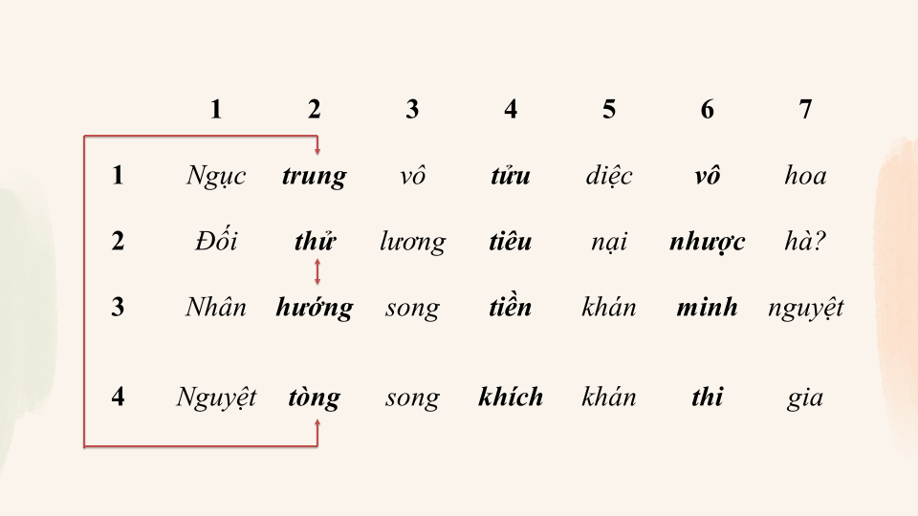
- Vần: là cả bài thơ chỉ hiệp theo một vần (độc vận), vần gieo ở cuối câu thơ đầu và cuối câu thơ chẵn (vần chân), vần được sử dụng thường là vần bằng.
- Nhịp
+ Thơ thất ngôn: thường là 2/2/4 hoặc 4/3
+ Thơ ngũ ngôn: thường là 2/3
- Đối: cách đặt câu song đôi sao cho ý và chữ trong hai câu ấy cân xứng với nhau.
+ Thơ thất ngôn bát cú: câu 3- đối câu 4; câu 5- đối câu 6.
+ Thơ tứ tuyết: không có quy định cụ thể và khắt khe.
GV tổ chức cho HS làm bài tập nhanh: Xác định luật thơ của ví dụ sau:
“Ngục trung vô tửu diệc vô hoa
Đối thử lương tiêu nại nhược hà?
Nhân hướng song tiền khán minh nguyệt
Nguyệt tòng song khích khán thi gia”
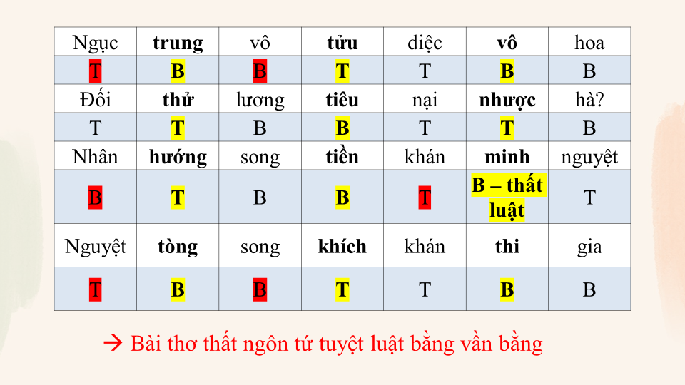
2.2: Trải nghiệm cùng văn bản (Dự kiến thời gian: 05 phút)
a. Mục tiêu: Đọc văn bản và thực hiện một số kĩ thuật đọc thông qua việc trả lời một số câu hỏi trong khi đọc
b. Nội dung: GV đặt câu hỏi liên quan đến nội dung bài học.
c. Sản phẩm: Câu trả lời của HS.
d. Tổ chức thực hiện:
Bước 1: Giao nhiệm vụ học tập
- GV hướng dẫn HS đọc văn bản
- GV hướng dẫn học tìm hiểu một số thông tin chung về văn bản (thể thơ, hoàn cảnh ra đời, PTBĐ)
Bước 2: Thực hiện nhiệm vụ
HS tiếp nhận nhiệm vụ
Bước 3: Báo cáo, thảo luận
- HS quan sát, lắng nghe
Bước 4: Kết luận, nhận định
- GV nhận xét, đánh giá, bổ sung
I. Trải nghiệm cùng văn bản
1. Đọc văn bản: Giọng đọc hào hùng, đanh thép, tự hào về dân tộc.
2. Tìm hiểu chung
- Thể thơ: Thất ngôn tứ tuyệt Đường luật
- Hoàn cảnh ra đời: 1077 trong cuộc kháng chiến chống giặc Tống xâm lược đời Lí (thế kỉ XI)
- PTBĐ chính: Biểu cảm
2.3: Suy ngẫm và phản hồi (Dự kiến thời gian: 45 phút)
a. Mục tiêu: Nắm được:
- Bố cục và đặc điểm thi luật của bài thơ
- Tìm hiểu nét độc đáo của bài thơ thể hiện qua từ ngữ, hình ảnh, biện pháp tu từ
- Thái độ, tình cảm của tác giả và chủ đề, cảm hứng chủ đạo của bài thơ
b. Nội dung: HS sử dụng SGK, chắt lọc kiến thức để tiến hành trả lời câu hỏi, hoàn thành phiếu học tập
c. Sản phẩm: HS tiếp thu kiến thức và câu trả lời của HS.
d. Tổ chức thực hiện:
NV1: Bố cục và đặc điểm thi luật của bài thơ.
Bước 1: Giao nhiệm vụ học tập
- GV tổ chức hoạt động nhóm
+ Hoàn thành phiếu học tập
+ Dự kiến thời gian: 5 phút
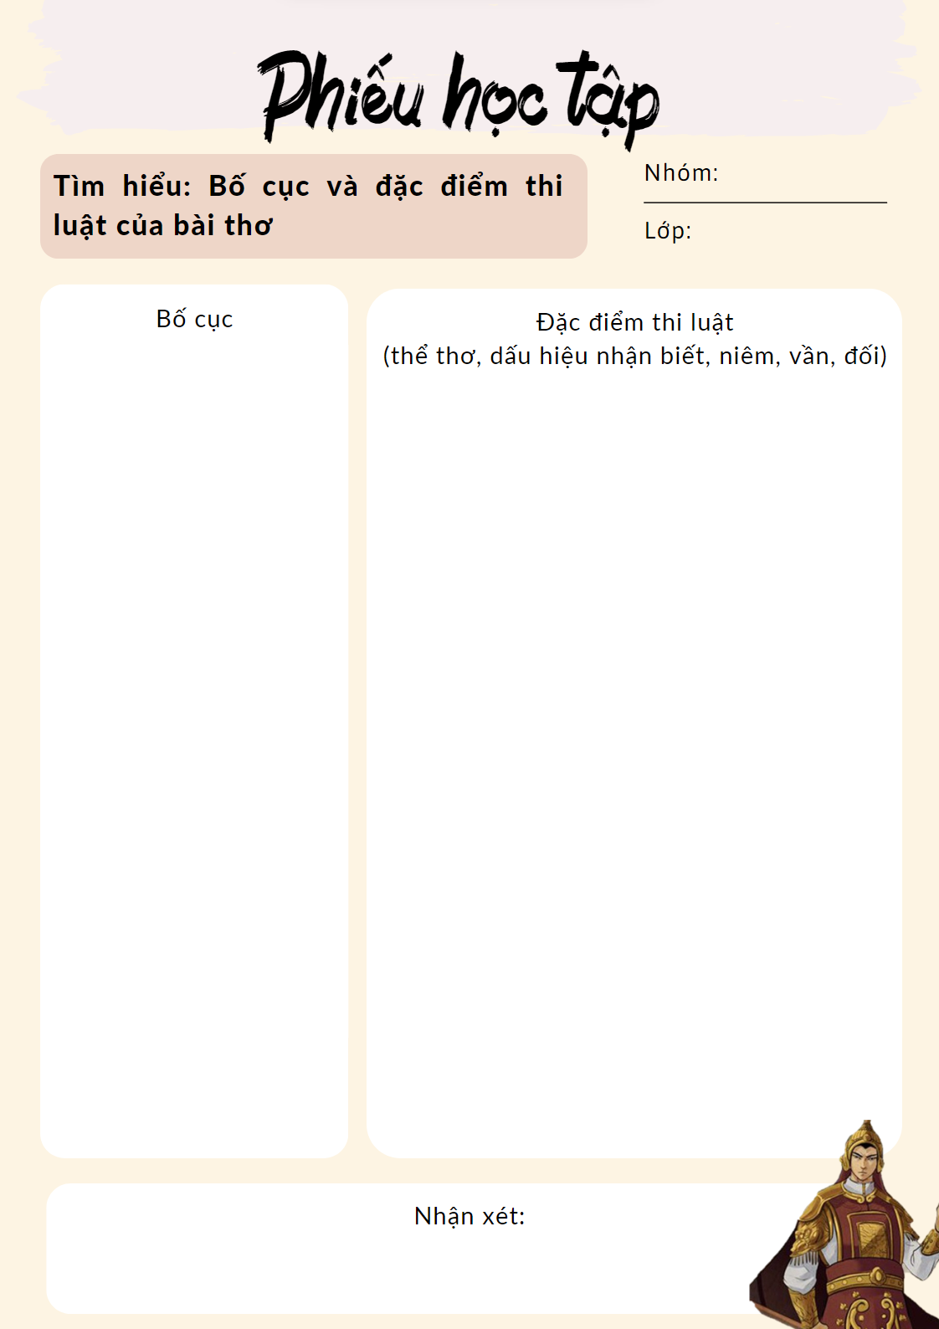
Bước 2: Thực hiện nhiệm vụ
HS tiếp nhận nhiệm vụ
Bước 3: Báo cáo, thảo luận
- HS trình bày sản phẩm nhóm và trả lời các câu hỏi
- GV gọi HS khác nhận xét, bổ sung câu trả lời của bạn.
Bước 4: Kết luận, nhận định
- GV nhận xét, đánh giá.
II. Suy ngẫm và phản hồi
1. Bố cục và đặc điểm thi luật của bài thơ
a. Bố cục
- Khai (câu 1): giới thiệu vấn đề chủ quyền với giọng điệu rõ ràng, cương quyết
- Thừa (câu 2): bổ sung ý đã nhắc đến ở câu 1 và giữ mạch cảm xúc.
- Chuyển (câu 3): chuyển ý sang vấn đề xâm lược lãnh thổ của quân giặc.
- Hợp (câu 4): khẳng định kết cục không tốt đẹp của quân giặc khi xâm lược lãnh thổ nước Nam.
b. Đặc điểm thi luật của bài thơ
- Thể thơ: thất ngôn tứ tuyệt luật Đường.
- Dấu hiệu nhận biết:
+ Số câu: 4
+ Số chữ trong 1 câu :7
- Niêm: chữa thứ 2 trong câu một là “trắc” niêm với chữ thứ 2 của câu 4 cũng là “ trắc”, chữ thứ 2 của câu 2 là “bằng” niêm với chữ thứ 2 của câu 3 cũng là “bằng”.
- Vần: chỉ hiệp theo một vần ở các câu 1,2 và 4 (cư, thư, hư).
- Đối: Thơ tứ tuyệt không có quy định đối cụ thể và khắt khe như thơ thất ngôn bát cú.
Bài thơ tuân thủ quy định về niêm, vần, đối của một bài thơ Thất ngôn tứ tuyệt luật trắc vần bằng theo luật Đường
NV2: Tìm hiểu nét độc đáo của bài thơ thể hiện qua từ ngữ, hình ảnh, biện pháp tu từ.
Bước 1: Giao nhiệm vụ học tập:
GV tổ chức hoạt động nhóm lớn
Nhóm 1,3: 2 câu đầu
Nhóm 2,4: 2 câu sau
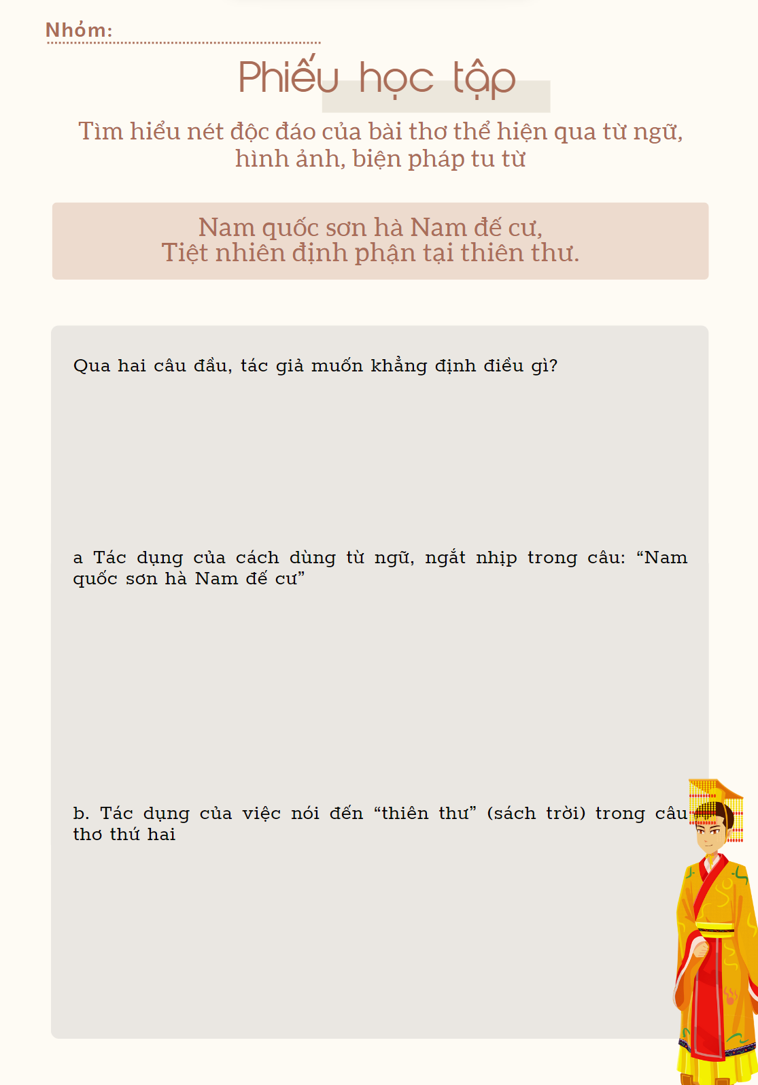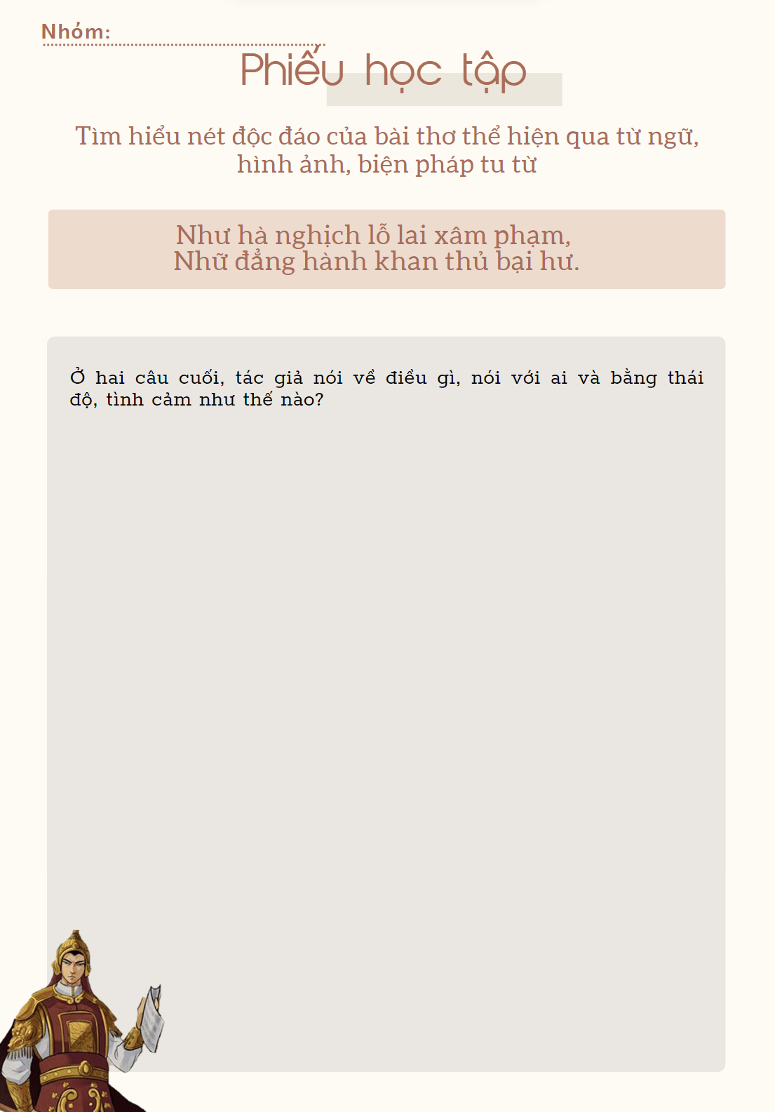
- Hs tiếp nhận nhiệm vụ
Bước 2: Thực hiện nhiệm vụ:
- HS trả lời câu hỏi, báo cáo sản phẩm nhóm
Bước 3: Báo cáo, thảo luận:
- HS báo cáo kết quả, nhận xét.
Bước 4: Kết luận, nhận định.
- GV kết luận và nhấn mạnh kiến thức.
2. Tìm hiểu nét độc đáo của bài thơ thể hiện qua từ ngữ, hình ảnh, biện pháp tu từ
Nam quốc sơn hà Nam đế cư,
Tiệt nhiên định phận tại thiên thư.
- Nam quốc (nước Nam) = Bắc quốc (nước Trung Hoa) Chủ quyền độc lập của dân tộc.
- Nam đế (vua Nam) = Bắc đế (vua Bắc) Tự hào, tự tôn dân tộc
- Đế = Vua (nước lớn)
- Vương = Vua (nước nhỏ, chư hầu)
Nam đế > Nam vương
Giới thiệu vấn đề chủ quyền và khẳng định tính tất yếu không thể thay đổi của chủ quyền đất nước. Nhấn mạnh vị thế của dân tộc và sự ngang hang của vua nước Nam với vua phương Bắc.
- Sông núi nước Nam + Vua nước Nam = 2 vấn đề quan trọng nhất
- Cách ngắt nhịp 4/3 (2/2/3): cách ngắt nhịp tiêu biểu của thể thơ Thất ngôn tứ tuyệt Tạo âm điệu chậm rãi, trang nghiêm
Tiệt nhiên định phận tại thiên thư.
- Thiên thư: sách trời
Tính pháp lí của chủ quyền: chủ quyền đã được ghi rõ bằng văn bản của nhà trời
Không thay đổi được và không thể thay đổi bằng hành vi xâm lược.
Như hà nghịch lỗ lai xâm phạm?
- Như hà: cớ sao từ để hỏi cho thấy sự phi lí không thể chấp nhận được
- Nghịch (phản, trái lại), lỗ (quân giặc): cách gọi tỏ sự khinh bỉ.
Câu hỏi tu từ: hỏi để khẳng định, tố cáo, vạch trần bản chất ngông cuồng, không có đạo lí của quân giặc Thái độ rõ ràng, quyết liệt, căm phẫn của nhân dân ta
Nhữ đẳng hành khan thủ bại hư.
- Nhịp thơ: 2/2/3 nhanh, mạnh, dứt khoát
- Câu thơ chỉ rõ: quân giặc sẽ chịu thất bại thảm hại trước sức mạnh của dân tộc ta
Là lời cảnh báo, răn đe, khẳng định sự tất thắng của ta >< thất bại của kẻ thù
NV3: Thái độ, tình cảm của tác giả và chủ đề, cảm hứng chủ đạo của bài thơ
Bước 1: Giao nhiệm vụ học tập
- GV đặt câu hỏi gợi dẫn:
+ Qua văn bản, tác giả thể hiện thái độ, tình cảm gì?
+ Nêu chủ đề và cảm hứng chủ đạo của bài thơ
Bước 2: Thực hiện nhiệm vụ
HS tiếp nhận nhiệm vụ
Bước 3: Báo cáo, thảo luận
- HS quan sát, lắng nghe
Bước 4: Kết luận, nhận định
- GV nhận xét, đánh giá, bổ sung
3. Thái độ, tình cảm của tác giả và chủ đề, cảm hứng chủ đạo của bài thơ
- Thái độ, tình cảm: Kiên quyết, mạnh mẽ, tràn đầy niềm tin và niềm tự hào dân tộc.
- Chủ đề: Khẳng định chủ quyền về lãnh thổ đất nước và ý chí quyết tâm bảo vệ chủ quyền đó trước mọi kẻ thù xâm lược.
- Cảm hứng chủ đạo: Là tình cảm yêu nước mãnh liệt lòng tự tôn dân tộc sâu sắc và ý thức về chủ quyền của dân tộc.
NV4: Tổng kết
Bước 1: Giao nhiệm vụ học tập
- GV yêu cầu HS khái quát nội dung nghệ thuật của bài
- HS tiếp nhận nhiệm vụ.
Bước 2: Thực hiện nhiệm vụ
- Thực hiện nhiệm vụ.
Bước 3: Báo cáo, thảo luận
- HS trả lời câu hỏi
- GV gọi HS khác nhận xét, bổ sung câu trả lời của bạn.
Bước 4: Kết luận, nhận định
- GV nhận xét, đánh giá, chốt kiến thức
III. Tổng kết
1. Nghệ thuật
- Sử dụng thể thơ Thất ngôn tứ tuyệt
- Ngôn ngữ cô đọng, súc tích.
- Giọng thơ dõng dạc, hùng hồn, đanh thép
2. Nội dung: Bài thơ là lời khẳng định chủ quyền về lãnh thổ của đất nước và nêu cao ý chí quyết tâm, bảo vệ chủ quyền đất nước trước mọi kẻ thù xâm lược.
3. HOẠT ĐỘNG 3: LUYỆN TẬP (Dự kiến thời gian: 10 phút)
a. Mục tiêu: Củng cố lại kiến thức đã học.
b. Nội dung: Sử dụng SGK, kiến thức đã học để hoàn thành bài tập.
c. Sản phẩm: Kết quả của HS.
d. Tổ chức thực hiện:
- GV tổ chức TRÒ CHƠI NÔNG TRẠI CỦA TÔI.
1. Nam quốc sơn hà được mệnh danh là?
Bản tuyên ngôn độc lập đầu tiên của nước ta
2. Thể thơ tác giả dùng để viết Nam quốc sơn hà là gì? Thất ngôn tứ tuyệt
3. Bố cục tác phẩm Nam quốc sơn hà – bài thơ Thần khẳng định chân lí độc lập của đất nước chia làm bao nhiêu phần 4 phần
4. Tác giả phân tích cách nói "định phận tại thiên thư" để chứng minh cho luận điểm nào?
Khẳng định quyền độc lập và tính chất chính nghĩa của việc phần chia lãnh thổ
5. Biện pháp nghệ thuật nào được sử dụng trong câu thơ: “Như hà nghịch lỗ lai xâm phạm?” Câu hỏi tu từ
6. Ngoài bố cục: Khai- thừa- chuyển- hợp, bài thơ còn có cách chia bố cục nào khác không? 2 phần
+ Câu 1,2: giới thiệu vấn đề chủ quyền và khẳng định tính tất yếu không thể thay đổi của chủ quyền đất nước
+ Câu 3,4: cảnh cáo việc quân giặc xâm lược và khẳng định kết cục không tốt đẹp của chúng khi xâm lược lãnh thổ nước Nam.
- GV nhận xét, đánh giá, chuẩn kiến thức.
4. HOẠT ĐỘNG 4: VẬN DỤNG (Dự kiến thời gian: 10 phút)
a. Mục tiêu: Vận dụng kiến thức đã học để giải bài tập, củng cố kiến thức.
b. Nội dung: Sử dụng kiến thức đã học để hỏi và trả lời, trao đổi.
c. Sản phẩm: Sản phẩm của HS.
d. Tổ chức thực hiện:
GV tổ chức hoạt động THẦN ĐỒNG LỊCH SỬ
1. Nam quốc sơn hà thường được xem là một “bản tuyên ngôn độc lập” bằng thơ trong văn học Việt Nam và còn được gọi là bài thơ “Thần”. Hãy phát biểu ý kiến của em về điều này.
Nam quốc sơn hà thường được xem là một “bản tuyên ngôn độc lập” bằng thơ trong văn học Việt Nam và còn được gọi là bài thơ “Thần”. Bài thơ đã cho thấy niềm tự hào và tự tôn dân tộc, ý thức bảo vệ chủ quyền lãnh thổ quốc gia. Đồng thời ca ngợi truyền thống anh hùng bảo vệ đất nước từ ngàn đời nay.
2. Nêu một số dẫn chứng lấy từ lịch sử hoặc từ văn chương cho thấy tinh thần và ý chí về độc lập chủ quyền đã trở thành một truyền thống vẻ vang của dân tộc.
Văn bản “Bình Ngô đại cáo”
Như nước Đại Việt ta từ trước
Vốn xưng nền văn hiến đã lâu
Núi sông bờ cõi đã chia
Phong tục Bắc Nam cũng khác
Từ Triệu, Đinh, Lí, Trần bao đời xây nền độc lập
Đến Hán, Đường, Tống Nguyên mỗi bên xưng đế một phương.
Tuy mạnh yếu từng lúc khác nhau,
Song hào kiệt đời nào cũng có.
Để khẳng định tiền đề lý luận vững chắc, Nguyễn Trãi tiếp tục tận dụng chân lý về độc lập dân tộc. Chỉ qua một đoạn thơ ngắn gọn, Nguyễn Trãi đã đưa ra sự đánh giá toàn diện với đầy đủ nhân tố gồm văn hiến, lịch sử, phong tục tập quán và nhân tài. Trong đoạn này, Nguyễn Trãi đã sử dụng cách diễn đạt sóng đôi để khẳng định “Đại Việt và Trung Hoa là hai dân tộc song song tồn tại”. Những gì đất nước Đại Việt có được không kém gì với bề dày lịch sử của Trung Hoa.
- ĐỌC
Văn bản 2: QUA ĐÈO NGANG
- Bà Huyện Thanh Quan –
(Thời gian thực hiện: 2 tiết)
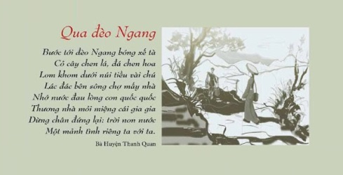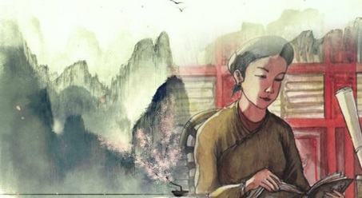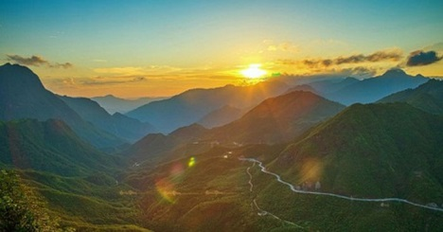
1. HOẠT ĐỘNG 1: MỞ ĐẦU (Dự kiến thời gian: 05 phút)
a. Mục tiêu: Tạo hứng thú cho học sinh kết nối vào nội dung bài học
b. Nội dung: GV đặt câu hỏi
c. Sản phẩm: Câu trả lời của HS
d. Tổ chức thực hiện:
GV tổ chức kĩ thuật K-W-L và chiếu hình ảnh Đèo Ngang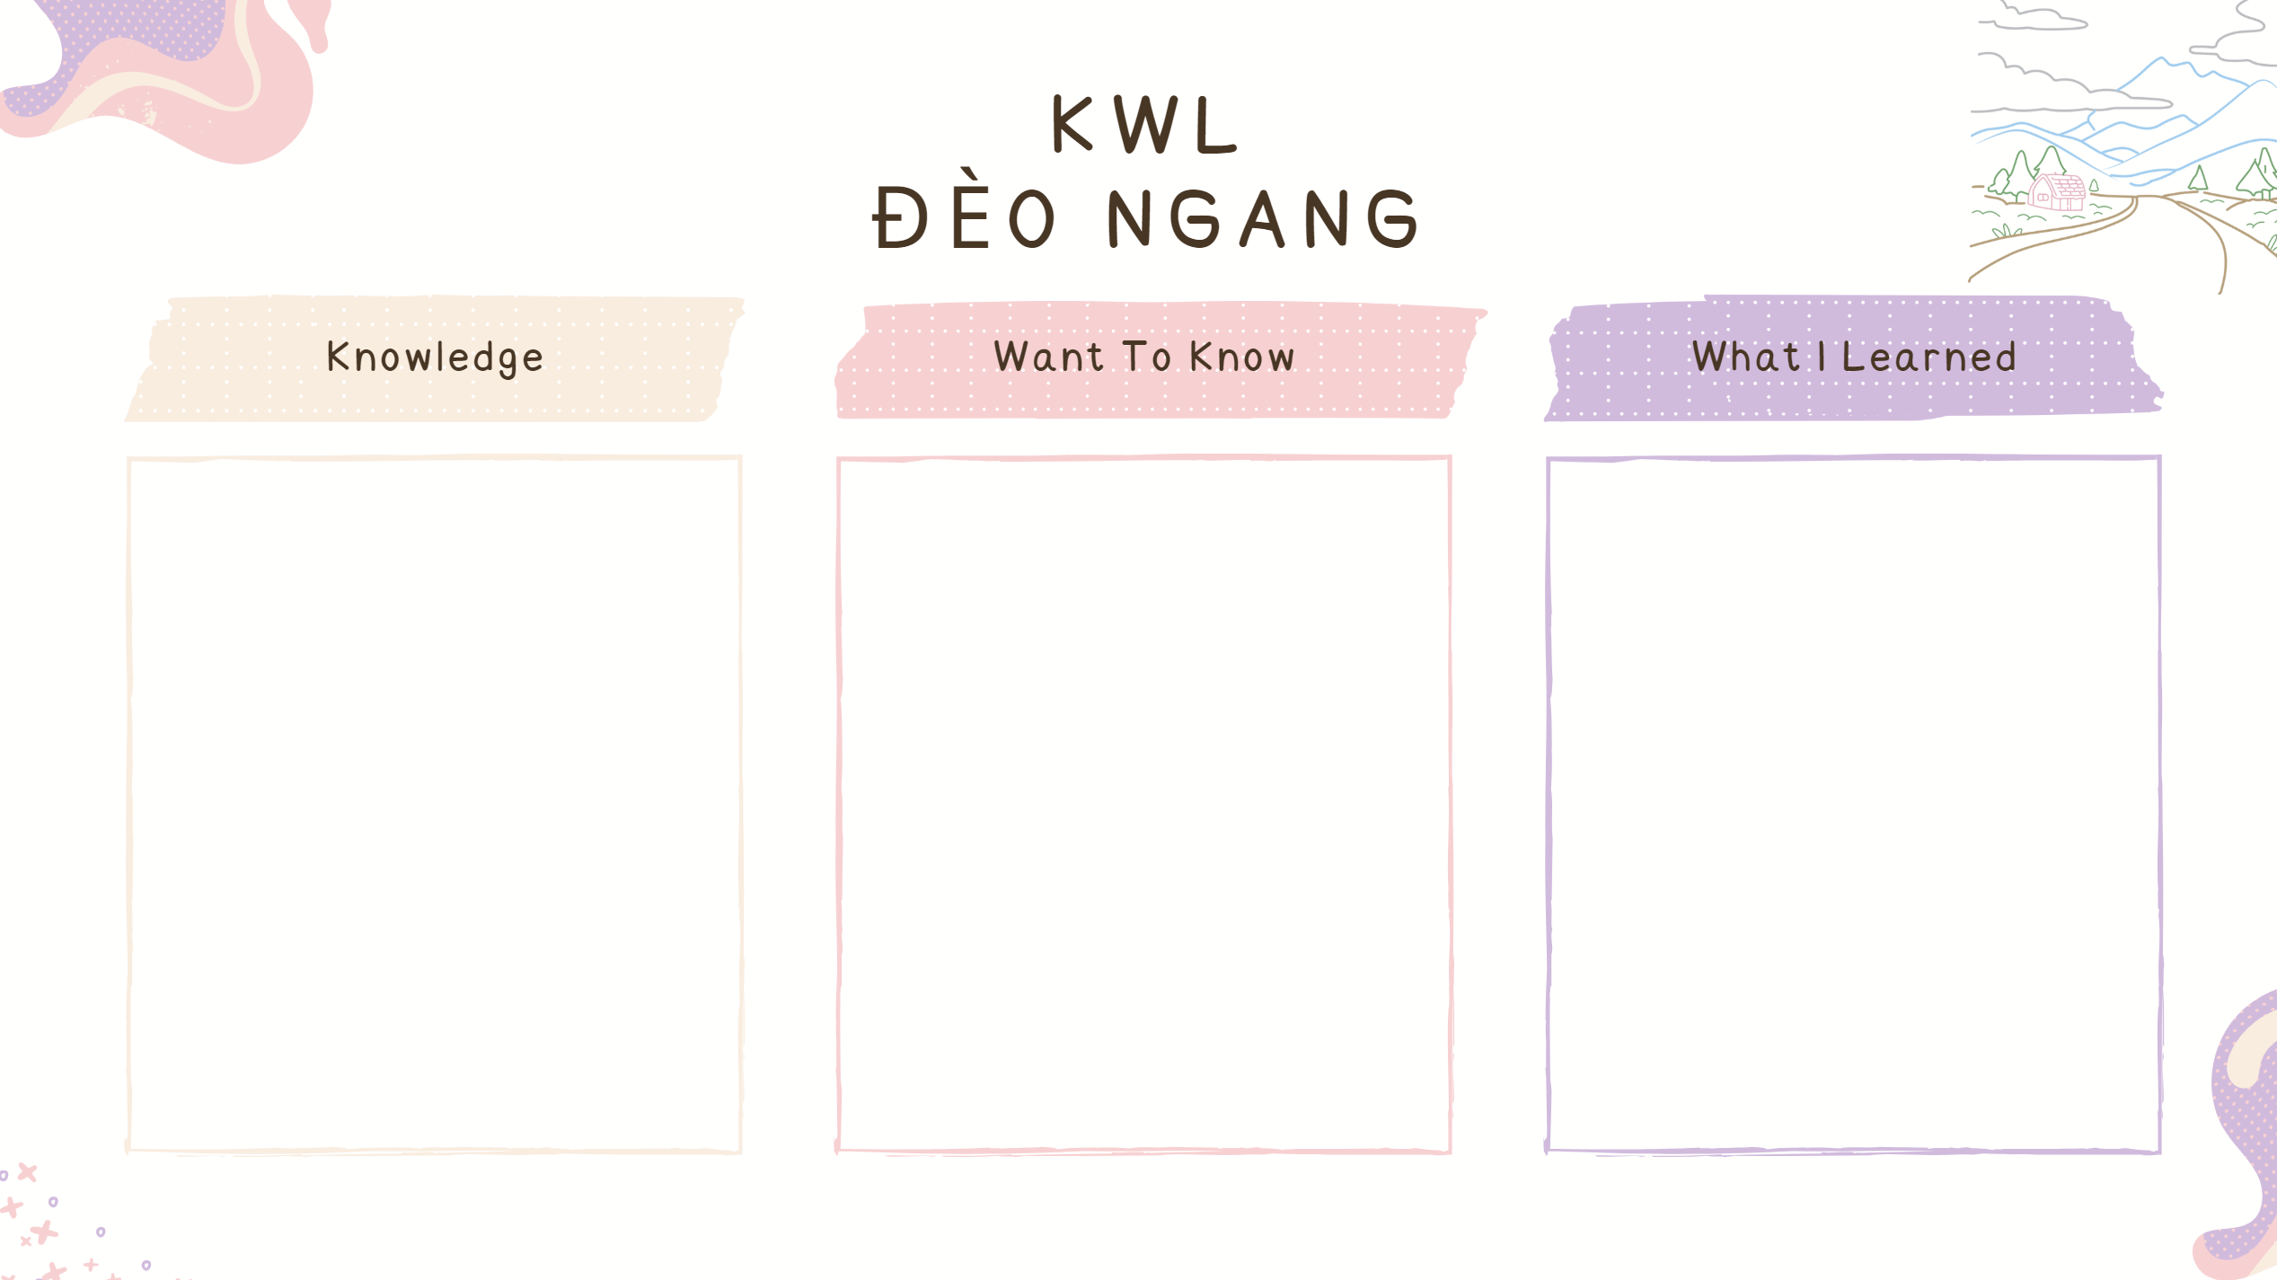
GV dẫn dắt vào bài học: Đèo Ngang là đèo trên Quốc lộ 1 vượt núi Hoành Sơn tại ranh giới của hai tỉnh Hà Tĩnh và Quảng Bình. Đèo Ngang là một thắng cảnh của miền Trung Việt Nam, nổi tiếng qua bài thơ Qua Đèo Ngang của Bà Huyện Thanh Quan. Từ năm 2004 Hầm đường bộ Đèo Ngang được xây dựng, thay thế đoạn đường đèo vượt núi Hoành Sơn. Đèo Ngang có độ cao 250m (so với mục nước biển). Bà Huyện Thanh Quan là một nữ thi sĩ nổi tiếng trong nền văn học trung đại của nước ta. “Qua Đèo Ngang” là một tác phẩm rất tiêu biểu cho phong cách thơ của bà. Bài thơ đã khắc họa khung cảnh thiên nhiên Đèo Ngang thoáng đãng mà heo hút, thấp thoáng sự sống con người nhưng vẫn còn hoang sơ. Đồng thời nhà thơ còn qua đó gửi gắm nỗi nhớ nước thương nhà. Hôm nay chúng ta sẽ cùng đi vào phân tích và tìm hiểu nhé.
2. HOẠT ĐỘNG 2: HÌNH THÀNH KIẾN THỨC (Dự kiến thời gian: 65 phút)
2.1: Trải nghiệm cùng văn bản (Dự kiến thời gian: 10 phút)
a. Mục tiêu: Đọc văn bản và thực hiện một số kĩ thuật đọc thông qua việc trả lời một số câu hỏi trong khi đọc
b. Nội dung: GV đặt câu hỏi liên quan đến nội dung bài học.
c. Sản phẩm: Câu trả lời của HS.
d. Tổ chức thực hiện:
Bước 1: Giao nhiệm vụ học tập
- GV hướng dẫn học sinh đọc văn bản|- Đọc sáng tạo.
- Gv gọi 3 HS đọc trước lớp và phát 3 biểu tượng cảm xúc cho các bạn bên dưới:
+ Mặt cười: bạn đọc tốt
+ Mặt cười, mắt trái tim: bạn đọc rất tốt
+ Mặt buồn: bạn cần cố gắng hơn
- Hình thức: đọc diễn cảm, ngâm thơ, hát…
- Dự kiến thời gian: 5 phút
- Chú ý chiến thuật đọc tưởng tượng.
Tưởng tượng  Em hình dung như thế nào về cảnh Đèo Ngang qua bốn câu thơ đầu ? | Cảnh Đèo Ngang trong bốn câu thơ đầu được nhà thơ miêu tả vào khoảng Dự kiến thời gian “xế tà” với khung cảnh thiên nhiên núi đèo bát ngát, tiêu điều, thấp thoáng có sự sống của con người.
- GV đặt câu hỏi gợi dẫn: Em hãy nêu hoàn cảnh sáng tác, thể thơ và PTBĐ chính của bài thơ?
Bước 2: Thực hiện nhiệm vụ
- HS tiếp nhận nhiệm vụ
Bước 3: Báo cáo, thảo luận
- HS quan sát, lắng nghe, trả lời câu hỏi
Bước 4: Kết luận, nhận định
- GV nhận xét, đánh giá, bổ sung
I. Trải nghiệm cùng văn bản
1. Đọc văn bản
2. Tìm hiểu chung
a. Tác giả:
- Tên thật: Nguyễn Thị Hinh, sống ở thế kỉ XIX, quê quán: Nghi Tàm (nay thuộc Tây Hồ, Hà Nội), là một nữ sĩ tài hoa hiếm có
- Phong cách sáng tác: Bác học, hoài cổ.
- Sáng tác tiêu biểu: để lại 6 bài thơ Nôm Đường luật (Thăng Long thành hoài cổ; Chiều hôm nhớ nhà; Chùa Trấn Bắc; Cảnh chiều hôm; Đền Trấn Võ; Qua Đèo Ngang)
b. Tác phẩm
- Hoàn cảnh sáng tác:: Khoảng thế kỷ XIX, khi bà Huyện Thanh Quan lần đầu xa nhà, xa quê, vào kinh đô Huế nhận chức “cung trung giáo tập”
- Thể thơ: Thất ngôn bát cú Đường luật
- PTBĐ: Biểu cảm
2.2: Suy ngẫm và phản hồi (Dự kiến thời gian: 55 phút)
a. Mục tiêu: Nắm được
- Bố cục và đặc điểm thi luật của bài thơ
- Nét độc đáo của bài thơ thể hiện qua từ ngữ, hình ảnh, biện pháp tu từ.
- Tình cảm, mạch cảm xúc và cảm hứng chủ đạo
b. Nội dung: HS sử dụng SGK, chắt lọc kiến thức để tiến hành trả lời câu hỏi, hoàn thành phiếu học tập
c. Sản phẩm: HS tiếp thu kiến thức và câu trả lời của HS.
d. Tổ chức thực hiện:
NV1: Bố cục và đặc điểm thi luật của bài thơ
Bước 1: Giao nhiệm vụ học tập
- GV tổ chức Hoạt động nhóm bàn
+ Hoàn thành phiếu học tập
+ Dự kiến thời gian: 5 phút
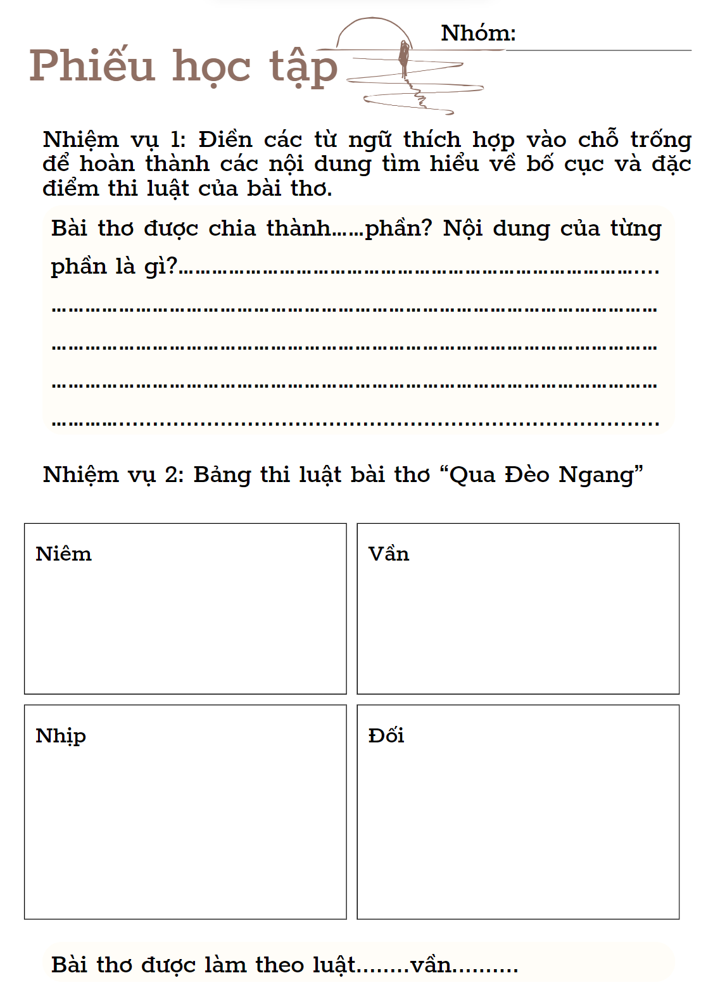
Bước 2: Thực hiện nhiệm vụ
HS tiếp nhận nhiệm vụ
Bước 3: Báo cáo, thảo luận
- HS trình bày sản phẩm nhóm
- GV gọi HS khác nhận xét, bổ sung câu trả lời của bạn.
Bước 4: Kết luận, nhận định
- GV nhận xét, đánh giá.
II. Suy ngẫm và phản hồi
1. Bố cục và đặc điểm thi luật của bài thơ
a. Bố cục
- Hai câu đề: Cái nhìn bao quát về cảnh vật vắng vẻ và đìu hiu, thể hiện tâm trạng cô đơn, buồn bã của tác giả
- Hai câu thực: Miêu tả cuộc sống, con người ở Đèo Ngang
- Hai câu luận: Mượn âm thanh và khung cảnh tự nhiên để gửi gắm tâm trạng nhớ nước, thương nhà của tác giả.
- Hai câu kết: Thể hiện tình cảm và tâm sự cô đơn của tác giả.
b. Đặc điểm thi luật bài thơ “Qua đèo Ngang”
- Luật: Luật trắc (tiếng thứ hai của câu 1 là thanh trắc)
- Niêm: 1-8, 2-3, 4-5, 6-7
- Vần: Chỉ hiệp theo một vần là vần bằng, gieo ở cuối câu 1 (tà) và các câu chẵn là 2,4,6 và 8 (hoa – nhà – gia – ta)
- Nhịp: Chủ yếu ngắt nhịp 4/3, hai câu 5 và 6 ngắt nhịp 2/2/3 tạo âm điệu nhẹ nhàng, sâu lắng, câu 7 ngắt nhịp 4/1/1/1
- Đối: Câu 3 đối với câu 4, câu 5 đối với câu 6
Bài thơ được làm theo luật trắc vần bằng
NV2: Nét độc đáo của bài thơ thể hiện qua từ ngữ, hình ảnh, biện pháp tu từ.
Bước 1: Giao nhiệm vụ học tập:
- GV đặt câu hỏi gợi dẫn:
+ Cảnh Đèo ngang được gợi tả như thế nào qua bốn câu thơ đầu? Cảnh đó góp phần thể hiện tâm trạng gì của tác giả?
+ Trong các cặp câu 3-4; 5-6, tác giả đã sử dụng những biện pháp tu từ nào? Tác dụng của chúng?
- Hs tiếp nhận nhiệm vụ
Bước 2: Thực hiện nhiệm vụ:
- HS trả lời câu hỏi
Bước 3: Báo cáo, thảo luận:
HS báo cáo kết quả, nhận xét.
Bước 4: Kết luận, nhận định.
- GV kết luận và nhấn mạnh kiến thức.
2. Nét độc đáo của bài thơ thể hiện qua từ ngữ, hình ảnh, biện pháp tu từ.
a. Từ ngữ, hình ảnh
- - Dự kiến thời gian: bóng xế tà
- - Hình ảnh: cỏ cây, đá, lá, hoa
- - Từ láy: lom khom, lác đác
- - Điệp từ: chen
Khung cảnh hoang vắng nhưng đầy sức sống của thiên nhiên Đèo Ngang >< sự lặng lẽ, đìu hiu của đời sống con người.
Tác dụng: nổi bật tâm trạng cô đơn, rợn ngợp trước thiên nhiên bao la của tác giả.
Tả cảnh ngụ tình.
b. Biện pháp tu từ
- Biện pháp đảo ngữ
Lom khom dưới núi, tiều vài chú
Lác đác bên sông, chợ mấy nhà
Tác dụng: nhấn mạnh sự nhỏ bé của con người trước thiên nhiên rộng lớn. Cảnh vật và con người dường như có sự xa cách khiến cho không khí càng thêm hoang vu, cô quạnh. Từ đó, làm rõ tâm trạng cô đơn, lẻ loi và nhớ nước, thương nhà của tác giả.
- Biện pháp nhân hoá
Nhớ nước đau lòng, con quốc quốc
Thương nhà mỏi miệng cái gia gia
Tác dụng: nhấn mạnh sức sống mạnh mẽ của thiên nhiên, đối lập với sự thiếu sức sống của bức tranh sinh hoạt nơi xóm núi.
NV3: Tình cảm, mạch cảm xúc và cảm hứng chủ đạo
Bước 1: Giao nhiệm vụ học tập
- GV tổ chức Hoạt động nhóm bàn
+ Hoàn thành phiếu học tập
+ Dự kiến thời gian: 5 phút
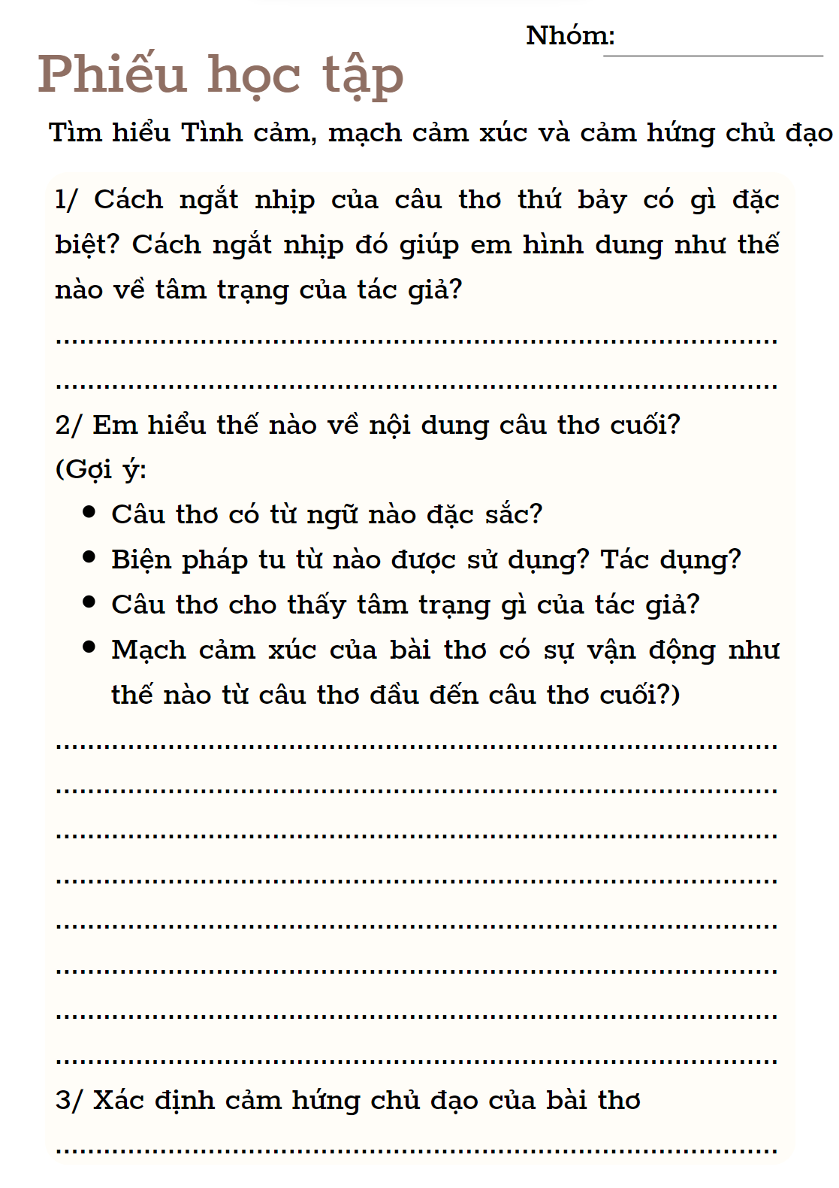
Bước 2: Thực hiện nhiệm vụ
- HS tiếp nhận nhiệm vụ
Bước 3: Báo cáo, thảo luận
- HS trình bày sản phẩm nhóm
- GV gọi HS khác nhận xét, bổ sung câu trả lời của bạn.
Bước 4: Kết luận, nhận định
- GV nhận xét, đánh giá.
3. Tình cảm, mạch cảm xúc và cảm hứng chủ đạo
a. Tình cảm của tác giả
“Dừng chân đứng lại, trời, non, nước”
- Ngắt nhịp: 4/1/1/1
- Tâm trạng: ngập ngừng đứng lại ngắm vẻ đẹp Đèo Ngang lúc xế tà cô đơn, rợn ngợp và nhận ra sự nhỏ bé của mình (1 chủ thể nhỏ bé (tác giả) < 3 đối thể rộng lớn (trời, non, nước)
b. Mạch cảm xúc
“Một mảnh tình riêng, ta với ta”
- Từ ngữ đặc sắc: mảnh tình mỏng manh, nhỏ bé.
- Cách diễn đạt độc đáo: ta với ta tác giả đối diện với chính mình.
- Phép điệp từ: ta
Mạch cảm xúc có sự vận động: từ nỗi buồn do ngoại cảnh tác động đến tâm trạng nhớ nước, thương nhà và cuối cùng là sự cô đơn khi đối diện chính mình, không có đối tượng để chia sẻ.
c. Cảm hứng chủ đạo
- Nỗi buồn, nỗi cô đơn, lẻ loi của nhà thơ khi đứng trước khung cảnh hoang vắng, cô liêu của Đèo Ngang.
- Chạnh lòng khi nhớ nhà, nhớ nước của một thời quá vãng
NV4: Tổng kết
Bước 1: Giao nhiệm vụ học tập
- GV yêu cầu HS khái quát nội dung nghệ thuật của bài và rút ra cách đọc hiểu thơ thất ngôn bát cú Đường luật
- HS tiếp nhận nhiệm vụ.
Bước 2: Thực hiện nhiệm vụ
- Thực hiện nhiệm vụ.
Bước 3: Báo cáo, thảo luận
- HS trả lời câu hỏi
- GV gọi HS khác nhận xét, bổ sung câu trả lời của bạn.
Bước 4: Kết luận, nhận định
- GV nhận xét, đánh giá, chốt kiến thức
III. Tổng kết
1. Nghệ thuật
- Thể thơ thất ngôn bát cú.
- Nghệ thuật tả cảnh ngụ tình điêu luyện
- Sử dụng kết hợp nhiều BPTT: đối, nhân hoá…
2. Nội dung
- Miêu tả bức tranh thiên nhiên và cuộc sống con người nơi đèo Ngang: đẹp, hoang sơ, hùng vĩ nhưng gợi buồn.
- Tâm trạng nhớ nước, nhớ nhà, nỗi buồn thầm lặng, cô đơn của tác giả.
3. Cách đọc hiểu thơ thất ngôn bát cú Đường luật
- Xác định yếu tố thi luật của bài thơ.
- Nhận biết và phân tích được nét độc đáo của bài thơ thể hiện qua từ ngữ, hình ảnh, BPTT
- Xác định tình cảm, mạch cảm xúc, cảm hứng chủ đạo của người viết thể hiện qua bài thơ.
3. HOẠT ĐỘNG 3: LUYỆN TẬP (Dự kiến thời gian: 10 phút)
a. Mục tiêu: Củng cố lại kiến thức đã học.
b. Nội dung: Sử dụng SGK, kiến thức đã học để hoàn thành bài tập.
c. Sản phẩm: Kết quả của HS.
d. Tổ chức thực hiện:
- GV tổ chức trò chơi VÒNG QUAY MAY MẮN
1. Bài thơ Qua đèo Ngang là của tác giả nào?
A. Bà Huyện Thanh Quan B. Hồ Xuân Hương C. Nguyễn Du D. Nguyễn Khuyến
2. Trong bài thơ Qua Đèo ngang, cảnh vật được miêu tả vào thời điểm nào?
A. Vào lúc sáng sớm B. Vào buổi chiều tà
C. Vào lúc buổi trưa vắng vẻ D. Vào buổi tối
3. Bài thơ “Qua Đèo Ngang” viết theo phương thức biểu đạt nào ?
A. Biểu cảm. B. Miêu tả. C. Nghị luận. D. Tự sự.
4. Nghệ thuật nổi bật trong câu thứ ba và thứ tư là gì?
A. So sánh B. Nhân hóa C. Đảo ngữ D. Điệp ngữ
5. Từ nào gợi lên cảm giác hoang vắng, quạnh hiu. của đèo Ngang?
A. Lom khom B. Lác đác C. Quốc quốc D. Gia gia
6. Qua Đèo Ngang là tác phẩm viết theo thể thơ gì?
A. Song thất lục bát B. Lục bát C. Ngũ ngôn D. Thất ngôn bát cú
7. Đèo Ngang thuộc địa phương nào?
A. Đà Nẵng B. Nơi giáp ranh giữa hai tỉnh Quảng Bình và Hà Tĩnh
C. Nơi giáp ranh giữa thành phố Đà Nẵng và tỉnh Quảng Bình D. Quảng Bình
8. Tâm trạng của tác giả như thế nào khi bước tới Đèo Ngang?
A. Nhớ nước thương nhà, mang nỗi buồn cô đơn thầm lặng.
B. Vui tươi trước cảnh thiên nhiên hùng vĩ.
C. Thích thú khi được chiêm ngưỡng vẻ đẹp của thiên nhiên cũng như con người ở Đèo Ngang.
D. Mệt mỏi sau một chặng đường dài đến với Đèo Ngang.
9. Hai câu thơ đầu bài thơ diễn tả không gian đèo Ngang như thế nào?
A. Hoang sơ, huyền ảo B. Hùng vĩ, vắng lặng
C. Hoang sơ, vắng lặng D. Thơ mộng, yên bình
- GV nhận xét, đánh giá, chuẩn kiến thức.
4. HOẠT ĐỘNG 4: VẬN DỤNG (Dự kiến thời gian: 10 phút)
a. Mục tiêu: Vận dụng kiến thức đã học để giải bài tập, củng cố kiến thức.
b. Nội dung: Sử dụng kiến thức đã học để hỏi và trả lời, trao đổi.
c. Sản phẩm học tập: Sản phẩm của HS.
d. Tổ chức thực hiện:
1. GV tổ chức hoạt động: Em là hướng dẫn viên du lịch (Gv cung cấp hình ảnh và gọi hs lên thuyết trình)
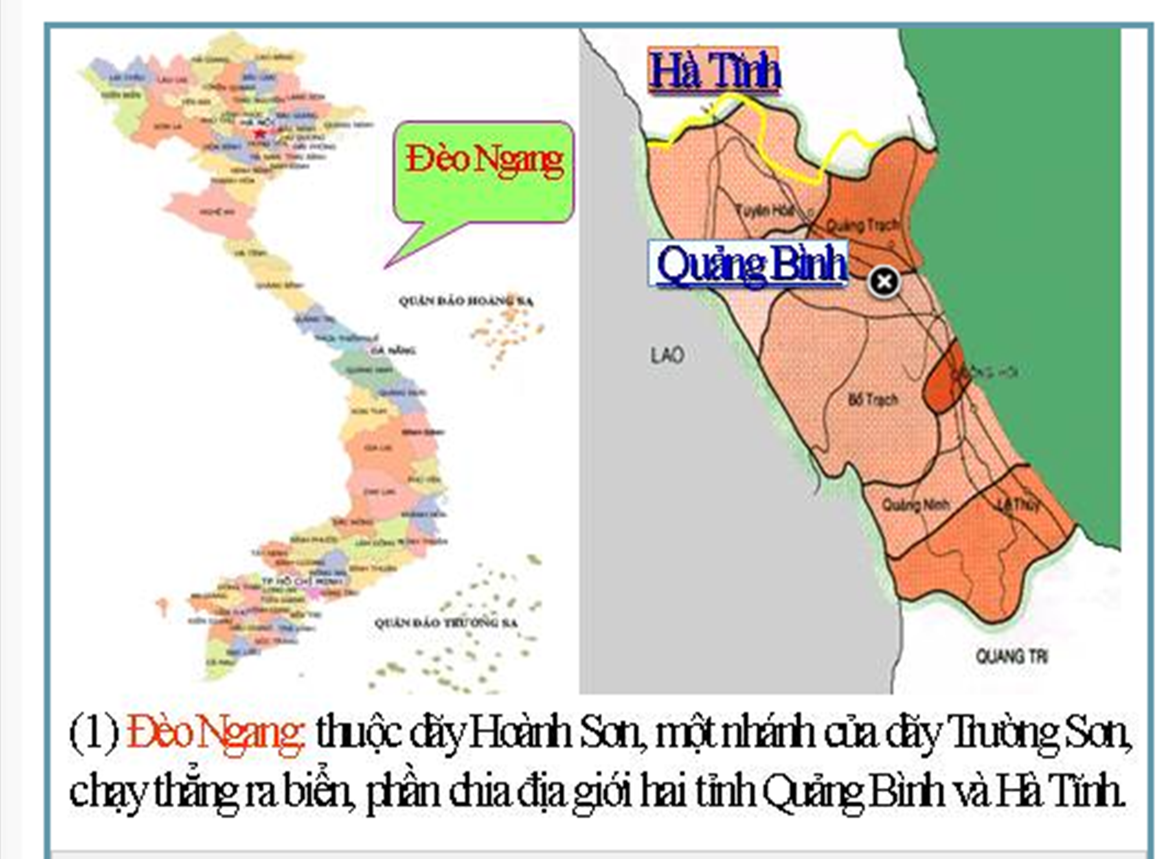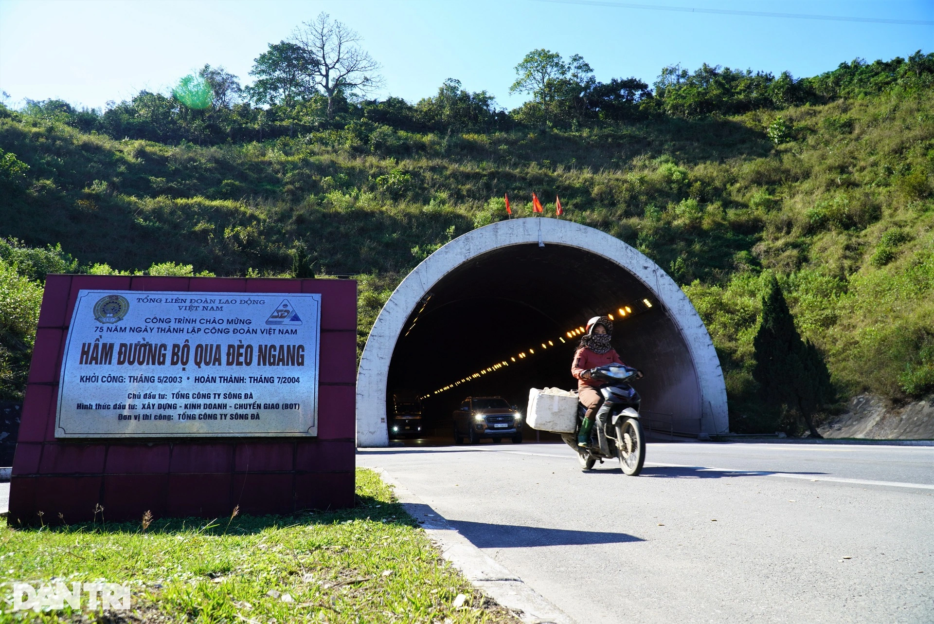
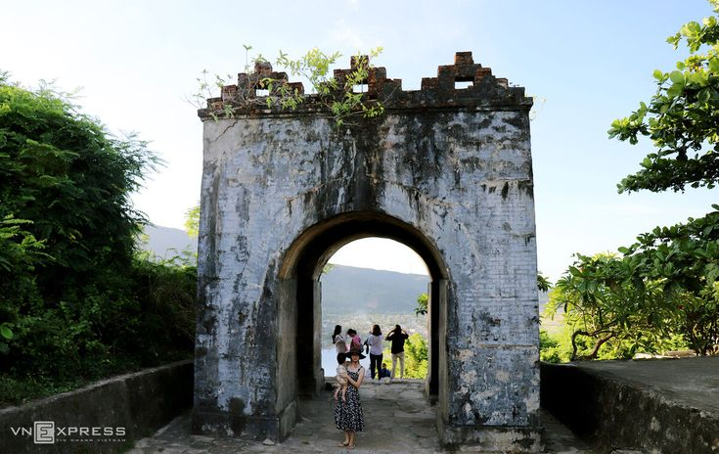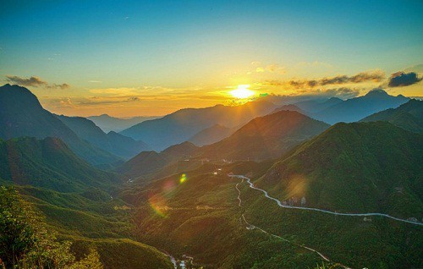
2. GV cho HS nghe bài hát QUA ĐÈO NGANG
3. Em hãy viết đoạn văn (từ 10-15 dòng) nêu cảm nhận của em về khung cảnh thiên nhiên ở đèo Ngang.
A. ĐỌC
ĐỌC KẾT NỐI CHỦ ĐIỂM: LÒNG YÊU NƯỚC CỦA NHÂN DÂN TA
Hồ Chí Minh
(Dự kiến thời gian thực hiện: 1 tiết)
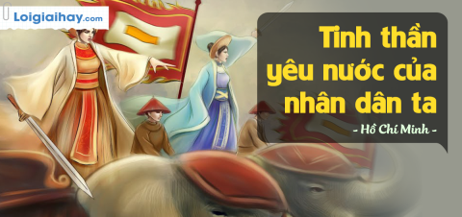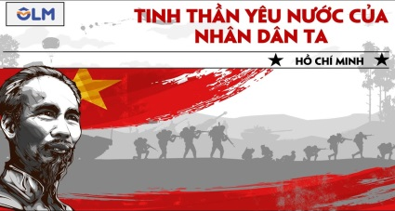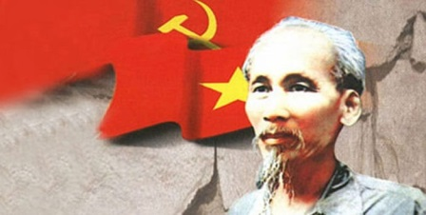
1. HOẠT ĐỘNG 1: MỞ ĐẦU (Dự kiến thời gian: 05 phút)
a. Mục tiêu: Tạo hứng thú cho học sinh kết nối vào nội dung bài học
b. Nội dung: GV đặt câu hỏi
c. Sản phẩm: Câu trả lời của HS
d. Tổ chức thực hiện:
- GV tổ chức trò chơi: NHÌN TRANH ĐOÁN TÊN NHÂN VẬT LỊCH SỬ. Có 4 bức ảnh liên quan đến 4 nhân vật lịch sử. HS nhìn tranh và đoán tên sự kiện lịch sử liên quan. Đoán đúng sẽ được điểm thưởng từ giáo viên.
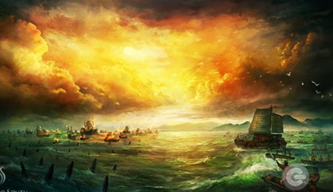 | 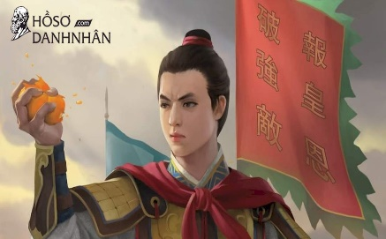 | 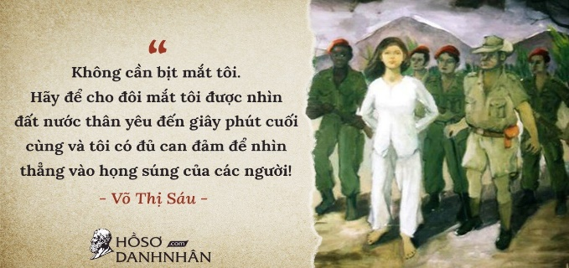 | 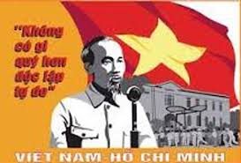
- GV cho HS quan sát, chia sẻ về một số nhân vật lịch sử. Qua những bài học từ môn Lịch sử hoặc qua những truyện lịch sử đã học, đã đọc, hành động yêu nước của nhân vật nào để lại cho em ấn tượng sâu sắc nhất? Vì sao? Những nhân vật lịch sử với những chiến công hiển hách của họ đã gợi cho em cảm xúc, suy nghĩ gì?
- HS tiếp nhận nhiệm vụ.
Bước 2: Thực hiện nhiệm vụ
- GV quan sát, gợi mở
- HS quan sát, suy nghĩ
Bước 3: Báo cáo, thảo luận
- Yêu cầu HS trả lời theo yêu cầu.
Bước 4: Kết luận, nhận định
- Dự kiến sản phẩm:
1. Ngô Quyền | 2. Trần Quốc Toản | 3. Chị Võ Thị Sáu | 4. CT Hồ Chí Minh
- GV dẫn dắt vào bài mới: Trong lịch sử dựng nước và giữ nước, dân tộc Việt Nam đã trải qua những chặng đường đầy gian lao thử thách, nhưng vẫn trường tồn và phát triển bởi đã rèn đúc nên bản lĩnh rất vững vàng, mang đậm tính cách và khí phách của dân tộc, gắn liền với một triết lý nhân sinh mang tính nhân văn sâu sắc. Trong đó, lòng yêu nước là bậc thang cao nhất, là yếu tố cốt lõi và chi phối đời sống tinh thần của dân tộc. Bàn về vấn đề này, tác giả Hồ Chí Minh đã có một bài viết rất chân thực, sâu sắc, với những lí lẽ, dẫn chứng chọn lọc, tiêu biểu…. Chúng ta cùng tìm hiểu bài học ngày hôm nay “Lòng yêu nước của nhân dân ta”
2. HOẠT ĐỘNG 2: HÌNH THÀNH KIẾN THỨC (Dự kiến thời gian: 30 phút)
2.1: Trải nghiệm cùng văn bản (Dự kiến thời gian: 05 phút)
a. Mục tiêu: Đọc văn bản và thực hiện một số kĩ thuật đọc thông qua việc trả lời một số câu hỏi trong khi đọc
b. Nội dung: GV đặt câu hỏi liên quan đến nội dung bài học.
c. Sản phẩm: Câu trả lời của HS.
d. Tổ chức thực hiện:
Bước 1: Giao nhiệm vụ học tập
- GV hướng dẫn học sinh đọc văn bản|:
- GV tổ chức cho HS tham gia hoạt động: “Tác giả nói về tác phẩm.”
Em hãy tưởng tượng mình là một nhà văn trẻ có dịp được gặp gỡ, trò chuyện cùng tác giả Hồ Chí Minh. Cuộc trò chuyện xoay quanh các vấn đề sau:
+ Giới thiệu đôi nét về bản thân (quê quán, gia đình, sự nghiệp…)
+ Giới thiệu về văn bản “Tinh thần yêu nước của nhân dân ta” (xuất xứ, thể loại)
(Nội dung HS chuẩn bị từ tiết trước)
+ Dự kiến thời gian chuẩn bị, tổng hợp lại: 1 phút
+ Dự kiến thời gian trình bày: 5 phút
- HS tiếp nhận nhiệm vụ.
Bước 2: Thực hiện nhiệm vụ
HS tiếp nhận nhiệm vụ
Bước 3: Báo cáo, thảo luận
- HS quan sát, lắng nghe, trả lời câu hỏi
Bước 4: Kết luận, nhận định
- GV nhận xét, đánh giá, bổ sung
- GV chiếu một số hình ảnh về quê hương, gia đình, sự nghiệp cách mạng, tác phẩm tiêu biểu của tác giả Hồ Chí Minh
- GV yêu cầu HS nhắc lại cấu trúc của một văn bản nghị luận được xem là hoàn chỉnh:
+ Có phần Mở bài (giới thiệu vấn đề)
+ Có phần Thân bài (gồm các luận điểm, từng luận điểm có lí lẽ và bằng chứng)
+ Có phần Kết bài (nêu ý nghĩa của vấn đề và định hướng hành động)
- Văn bản “Lòng yêu nước của nhân dân ta”
+ Mở bài: giới thiệu vấn đề (Lòng yêu nước của nhân dân ta)
+ Thân bài: Gồm một số luận điểm, mỗi luận điểm có lí lẽ và bằng chứng chứng minh lòng yêu nước của nhân dân ta
+ Kết bài: nêu ý nghĩa vấn đề (Khẳng định lại sự quý báu của truyền thống yêu nước của nhân dân trong công cuộc kháng chiến)
Văn bản đáp ứng đầy đủ các tiêu chí của một văn bản nghị luận hoàn chỉnh
I. Trải nghiệm cùng văn bản
1. Đọc văn bản: Chú ý điều chỉnh giọng đọc phù hợp: khi thì sôi nổi, hào hùng, lúc thì tha thiết, biểu cảm
2. Tìm hiểu chung
a. Tác giả:
- Hồ Chí Minh (1890 – 1969), quê: Nam Đàn, Nghệ An.
- Là nhà cách mạng, lãnh tụ của Việt Nam, nhà văn, nhà thơ, nhà văn hóa lớn.
- Sự nghiệp văn học (chính luận, truyện kí, thơ ca….)
Văn chính luận (Tuyên ngôn độc lập – 1945; Lời kêu gọi toàn quốc kháng chiến – 1946; Không có gì quý hơn độc lập tự do – 1966…)
b. Tác phẩm
- Xuất xứ: Trích trong Báo cáo Chính trị của Chủ tịch Hồ Chí Minh trình bày tại Đại hội lần thứ II, tháng 2 năm 1951 của Đảng lao động Việt Nam.
- Thể loại: Văn nghị luận
- PTBĐ: nghị luận
2.2: Suy ngẫm và phản hồi (Dự kiến thời gian: 25 phút)
a. Mục tiêu: Nắm được
- Luận đề, luận điểm của văn bản
- Mối liên hệ giữa luận đề, luận điểm và các ý kiến, bằng chứng của văn bản
b. Nội dung: HS sử dụng SGK, chắt lọc kiến thức để tiến hành trả lời câu hỏi, hoàn thành phiếu học tập
c. Sản phẩm: HS tiếp thu kiến thức và câu trả lời của HS.
d. Tổ chức thực hiện:
NV1: Luận đề, luận điểm của văn bản
Bước 1: Giao nhiệm vụ học tập
GV đặt câu hỏi gợi dẫn: Xác định luận đề và luận điểm trong văn bản.
Bước 2: Thực hiện nhiệm vụ
HS tiếp nhận nhiệm vụ
Bước 3: Báo cáo, thảo luận
- HS trả lời câu hỏi
- GV gọi HS khác nhận xét, bổ sung câu trả lời của bạn.
Bước 4: Kết luận, nhận định
- GV nhận xét, đánh giá.
II. Suy ngẫm và phản hồi
1. Luận đề, luận điểm của văn bản
- Luận đề: Lòng yêu nước của nhân dân ta.
- Luận điểm: Lòng yêu nước ấy là truyền thống quý báu của nhân dân ta.
Đặt vấn đề trực tiếp, ngắn gọn bằng câu khẳng định.
Sử dụng các từ ngữ tinh tế, chọn lọc.
NV2: Mối liên hệ giữa luận đề, luận điểm và các ý kiến, bằng chứng của văn bản
Bước 1: Giao nhiệm vụ học tập:
- GV yêu cầu HS hoàn thành PHT
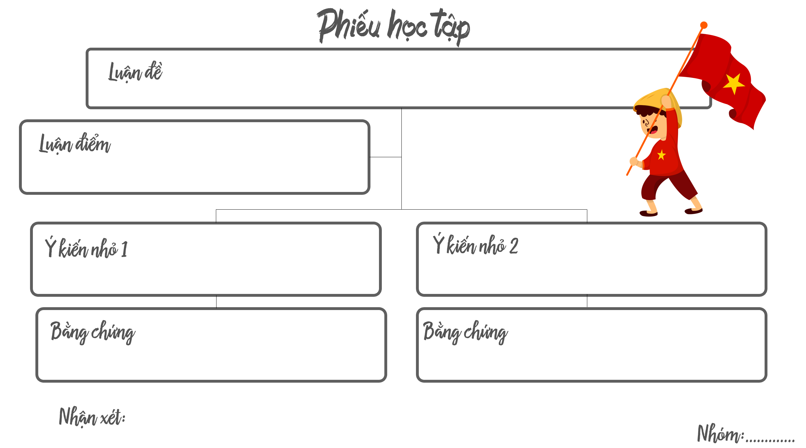
Hs tiếp nhận nhiệm vụ
Bước 2: Thực hiện nhiệm vụ:
- HS hoàn thành PHT
Bước 3: Báo cáo, thảo luận:
HS báo cáo kết quả, nhận xét.
Bước 4: Kết luận, nhận định.
GV kết luận và nhấn mạnh kiến thức.
2. Mối liên hệ giữa luận đề, luận điểm và các ý kiến, bằng chứng của văn bản
- Luận đề: Lòng yêu nước của nhân dân ta
- Luận điểm: Lòng yêu nước là truyền thống quý báu của nhân dân ta
+ Ý kiến nhỏ 1: Lòng yêu nước thể hiện ở các cuộc kháng chiến vĩ đại trong lịch sử dân tộc
+ Bằng chứng: Những trang sử vẻ vang thời Bà Trưng, Bà Triệu, Trần Hưng Đạo, Lê Lợi…
+ Ý kiến nhỏ: Lòng yêu nước thể hiện trong những hành động cụ thể của đồng bào ta ngày nay
+ Bằng chứng: Cụ già, em nhỏ; Chiến sĩ, bộ đội; Công nhân, nông dân….
Luận đề, luận điểm và các ý kiến, dẫn chứng trong bài có mối quan hệ chẽ với nhau
+ Luận đề thể hiện ngay trong nhan đề văn bản là vấn đề chính được nêu ra để bàn luận.
+ Ý kiến và bằng chứng chứng minh cho luận điểm, luận điểm chứng minh cho luận đề.
NV3: Tổng kết
Bước 1: Giao nhiệm vụ học tập
- GV yêu cầu HS khái quát nội dung nghệ thuật của bài
- HS tiếp nhận nhiệm vụ.
Bước 2: Thực hiện nhiệm vụ
- Thực hiện nhiệm vụ.
Bước 3: Báo cáo, thảo luận
- HS trả lời câu hỏi
- GV gọi HS khác nhận xét, bổ sung câu trả lời của bạn.
Bước 4: Kết luận, nhận định
- GV nhận xét, đánh giá, chốt kiến thức
III. Tổng kết
1. Nghệ thuật
- Lập luận chặt chẽ
- Dẫn chứng tiêu biểu, chọn lọc
- Sử dụng từ ngữ, hình ảnh so sánh hiệu quả
2. Nội dung
- Ca ngợi và tự hào về tinh thần yêu nước
- Kêu gọi mọi người phát huy truyền thống yêu nước
3. HOẠT ĐỘNG 3: LUYỆN TẬP (Dự kiến thời gian: 05 phút)
a. Mục tiêu: Củng cố lại kiến thức đã học.
b. Nội dung: Sử dụng SGK, kiến thức đã học để hoàn thành bài tập.
c. Sản phẩm: Kết quả của HS.
d. Tổ chức thực hiện:
- GV tổ chức trò chơi SAO CHIẾN THẮNG
Câu 1: Văn bản “Lòng yêu nước của nhân dân ta” có xuất xứ như thế nào?
Trích trong báo cáo chính trị của tác giả tại Đại hội lần thứ II, tháng 2 năm 1951
Câu 2: Vấn đề nghị luận của văn bản trên nằm ở vị trí nào ?
Câu mở đầu tác phẩm
Câu 3: Trong bài văn trên, Bác Hồ viết về lòng yêu nước của nhân dân ta trong trời kì nào ?
Trong quá khứ và hiện tại
Câu 4: Mục đích của văn bản này là gì?
Hồ Chủ tịch nêu lên và làm sáng tỏ ý kiến của mình về một vấn đề xã hội: Dân ta có một lòng nồng nàn yêu nước.
Câu 5: Tác phẩm “Lòng yêu nước của nhân dân ta" (Hồ Chí Minh) thuộc loại văn bản nào?
Nghị luận
Câu 6: Trong văn bản “Lòng yêu nước của nhân dân ta”, Hồ Chí Minh đã dùng hình ảnh nào để thể hiện cụ thể sức mạnh của tinh thần yêu nước?
Những thứ của quý
Câu 7: Qua văn bản này, ta có thể học được gì về cách viết một bài văn nghị luận một vấn đề xã hội?
- Cần phải lựa chọn vấn đề nghị luận có tính thực tiễn cao, đang được xã hội quan tâm mạnh mẽ
- Trình bày các ý một cách rõ ràng, rành mạch
- Các lí lẽ, bằng chứng đưa ra cần phải chính xác, thực tế, có sức thuyết phục cao tránh những ý chung chung.
- GV nhận xét, đánh giá, chuẩn kiến thức.
4. HOẠT ĐỘNG 4: VẬN DỤNG (Dự kiến thời gian: 05 phút)
a. Mục tiêu: Vận dụng kiến thức đã học để giải bài tập, củng cố kiến thức.
b. Nội dung: Sử dụng kiến thức đã học để hỏi và trả lời, trao đổi.
c. Sản phẩm: Sản phẩm của HS.
d. Tổ chức thực hiện:
1. GV tổ chức hoạt động: TRANH TÀI HÙNG BIỆN. Nội dung hùng biện:
+ Mỗi khi Tổ quốc bị xâm lăng, lòng yêu nước của nhân dân ta biểu hiện như thế nào?
+ Phải chăng lòng yêu nước của mỗi người chỉ cần thể hiện khi Tổ quốc bị xâm lăng?
2. GV yêu cầu HS: Hoàn thành tốt nhiệm vụ của mình là một trong những biểu hiện của lòng yêu nước. Viết một đoạn văn khoảng sáu câu, nêu một số việc mà em đã hoàn thành tốt và lí giải vì sao những việc đó có thể thể hiện lòng yêu nước của em.
Là học sinh còn ngồi trên ghế nhà trường, em đã và đang cố gắng hoàn thiện bản thân để có thể thể hiện lòng yêu nước của mình. Với các hoạt động có ích cho xã hội, em đã tham gia các hoạt động tình nguyện, quyên góp giúp đỡ đồng bào, còn tham gia vào các hoạt động dọn dẹp vệ sinh đường phố nơi mình ở hay ở những khu di tích lịch sử của địa phương. Trong học tập, để hoàn thành nguyện vọng đưa đất nước sánh vai với các cường quốc năm châu của Bác Hồ, em đã luôn tích cực học tập thật tốt để sau này có thể cống hiến thật nhiều cho Tổ quốc, đặc biệt chú trọng đến những môn học mang tính lịch sử đất nước để biết thêm những gian nan đất nước và dân tộc ta đã trải qua, từ đó biết cố gắng hơn trong việc xây dựng và phát triển đất nước. Đối với các hoạt động xây dựng và bảo vệ Tổ quốc, em đã luôn quảng bá những hình ảnh đẹp của đất nước thông qua các trang mạng xã hội. Luôn có ý thức chống lại những hành vi phản quốc và các tệ nạn xã hội, không để bị lợi dụng làm những điều gây tổn hại đến quốc gia.
ĐỌC:
THỰC HÀNH TIẾNG VIỆT
(Thời gian thực hiện: 1 tiết)
1. HOẠT ĐỘNG 1: MỞ ĐẦU (Dự kiến thời gian: 05 phút)
a. Mục tiêu: Tạo hứng thú cho HS, thu hút HS sẵn sàng thực hiện nhiệm vụ học tập của mình. HS khắc sâu kiến thức nội dung bài học.
b. Nội dung: GV trình bày vấn đề.
c. Sản phẩm: Câu trả lời của HS.
d. Tổ chức thực hiện:
- GV tổ chức trò chơi: SẮP XẾP TỪ. Cho các từ sau, hãy sắp xếp thành những câu có nghĩa: Các từ: xe, chuyến, nập, tấp, đường, những, qua, trên.
+ Trên đường, những chuyến xe qua tấp nập.
+ Những chuyến xe qua tấp nập trên đường.
+ Tấp nập trên đường, những chuyến xe qua.
- GV đưa 3 ví dụ và yêu cầu HS phân tích chỉ ra sự khác biệt giữa các thành phần ví dụ thứ 3 là đảo ngữ.
- GV dẫn dắt vào bài học mới: Chúng ta vừa trải qua một phần chơi nhỏ những rất thú vị, cô thấy các em rất sáng tạo và thông minh. Cô nghĩ, bài học hôm nay sẽ không khó đối với lớp mình, chúng ta cùng vào bài học ngày hôm nay nhé!
2. HOẠT ĐỘNG 2: HÌNH THÀNH KIẾN THỨC (Dự kiến thời gian: 10 phút)
a. Mục tiêu: Tìm hiểu nội dung kiến thức về đảo ngữ và câu hỏi tu từ
b. Nội dung: HS sử dụng SGK, chắt lọc kiến thức để tiến hành trả lời câu hỏi.
c. Sản phẩm: HS tiếp thu kiến thức và câu trả lời của HS
d. Tổ chức thực hiện:
Bước 1: Giao nhiệm vụ học tập
CHẶNG 1: CHINH PHỤC KIẾN THỨC
GV chia 2 nhóm tổ chức cho HS hoàn thành PHT
+ Nhóm 1,3: Nhóm Đảo ngữ
+ Nhóm 2,4: Nhóm BPTT
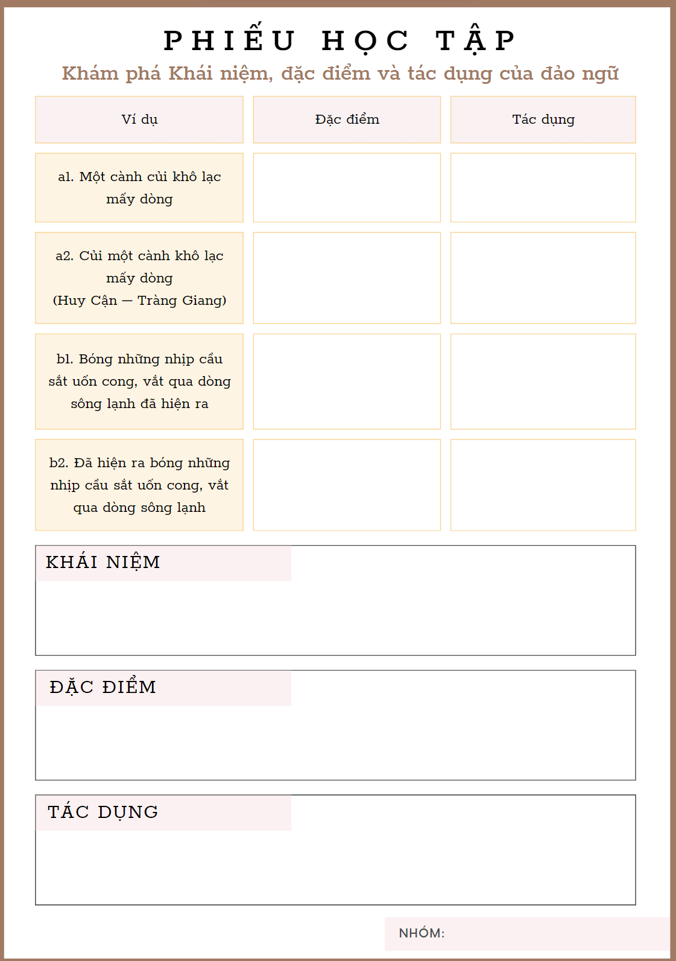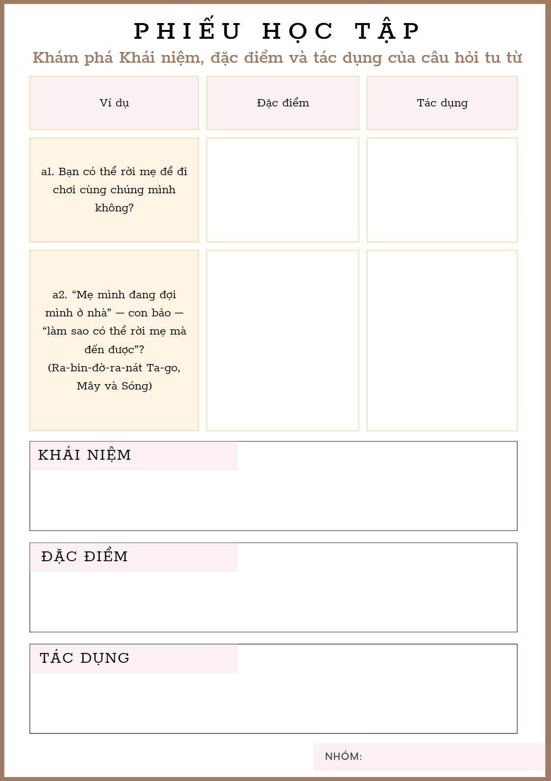
Bước 2: Thực hiện nhiệm vụ
- Thực hiện nhiệm vụ
Bước 3: Báo cáo, thảo luận
- HS báo cáo sp nhóm
- GV gọi HS khác nhận xét, bổ sung câu trả lời của bạn.
Bước 4: Kết luận, nhận định
- GV nhận xét, bổ sung, chốt lại kiến thức
I. Tri thức tiếng Việt
1. Khái niệm, đặc điểm và tác dụng của đảo ngữ
a. Khái niệm: Đảo ngữ là biện pháp tu từ thay đổi vị trí thành phần trong cụm từ, trong câu để nhấn mạnh ý nghĩa, làm cho sự diễn đạt thêm sinh động, gợi cảm và giàu âm hưởng
b. Đặc điểm
* Đảo ngữ của các thành phần có trong câu
Ví dụ:
+ Câu đúng: “Bóng những nhịp cầu sắt uốn cong, vắt qua dòng sông lạnh đã hiện ra”
+ Câu đảo ngữ: “Đã hiện ra bóng những nhịp cầu sắt uốn cong, vắt qua dòng sông lạnh”
Đảo vị ngữ lên trước chủ ngữ
Nhằm gợi tả rõ bức tranh cảnh vật đồng thời nhấn mạnh sự xuất hiện của sự vật đang được miêu tả.
* Đảo ngữ các thành tố cụm từ
Ví dụ:
+ Câu đúng: “Một cành củi khô lạc mấy dòng”
+ Câu đảo ngữ: “Củi một cành khô lạc mấy dòng”
Đảo vị trí từ “củi” lên đầu cụm từ,
Nhấn mạnh hình ảnh sự vật, làm cho cách diễn đạt thêm gợi cảm và giàu âm hưởng.
c. Tác dụng
- Nhấn mạnh ý nghĩa
- Làm cho sự diễn đạt thêm sinh động, gợi cảm và giàu âm hưởng
2. Khái niệm, đặc điểm và tác dụng của câu hỏi tu từ
a. Khái niệm
- “Mẹ mình đang đợi mình ở nhà”- con bảo- “Làm sao có thể rời mẹ mà đến được?”
Dùng hình thức câu hỏi nhưng là để khẳng định, nhấn mạnh tình cảm yêu thương của em bé dành cho mẹ.
Câu hỏi tu từ
Câu hỏi tu từ là câu hỏi không nhằm mục đích kiếm câu trả lời mà được sử dụng để nhấn mạnh nội dung người nói, người viết muốn gửi gắm.
b. Đặc điểm hình thức
- Có từ để hỏi
- Có dấu hỏi chấm ở cuối câu
c. Tác dụng: Nhấn mạnh nội dung người nói, người viết muốn gửi gắm.
3. HOẠT ĐỘNG 3: LUYỆN TẬP (Dự kiến thời gian: 25 phút)
a. Mục tiêu: Biết sử dụng kiến thức vừa học để giải quyết các bài tập
b. Nội dung: Sử dụng sgk, kiến thức đã học để hoàn thành bài tập.
c. Sản phẩm: Kết quả của HS.
d. Tổ chức thực hiện:
Bước 1: Giao nhiệm vụ học tập
CHẶNG 2: VƯỢT CHƯỚNG NGẠI VẬT
- GV yêu cầu HS hoàn thành bài tập 1,2,3
Bước 2: Thực hiện nhiệm vụ
- HS suy nghĩ, làm bài
Bước 3: Báo cáo, thảo luận
- HS trả lời
- GV gọi HS khác nhận xét, bổ sung câu trả lời của bạn.
Bước 4: Kết luận, nhận định
- GV nhận xét, bổ sung, chốt lại kiến thức
Bài 1
a. “lòng nồng nàn yêu nước” : có sự thay đổi vị trí của từ “nồng nàn” trong cụm từ “lòng nồng nàn yêu nước” (cách nói thông thường là “lòng yêu nước nồng nàn”).
b. Cả hai câu thơ đều sử dụng biện pháp tu từ đảo ngữ: có sự thay đổi vị trí thành phần câu: vị ngữ (đã tan tác, đã sáng lại) đứng trước chủ ngữ (những bóng thù hắc ám, trời thu tháng Tám).
Tác dụng: nhấn mạnh hình ảnh, làm cho câu thơ thêm sinh động, gợi cảm và giàu âm hưởng.
Bài 2
a. Câu hỏi tu từ: “Cớ sao nghịch tặc sang xâm phạm?”.
b. Tác dụng: nhấn mạnh hành động ngang tàng, bạo ngược của giặc ngoại xâm và thể hiện thái độ phản đối mạnh mẽ của người viết.
Bài 3
- Đó là câu hỏi tu từ.
- Cơ sở xác định: Câu hỏi này không nhằm tìm kiếm câu trả lời mà để bộc lộ tình cảm thiết tha của người viết dành cho cốm làng Vòng.
4. HOẠT ĐỘNG 4: VẬN DỤNG (Dự kiến thời gian: 05 phút)
a. Mục tiêu: Vận dụng kiến thức đã học để giải bài tập, củng cố kiến thức.
b. Nội dung: Sử dụng kiến thức đã học để hỏi và trả lời, trao đổi.
c. Sản phẩm: Câu trả lời của HS.
d. Tổ chức thực hiện:
- Gv tổ chức hoạt động:
CHẶNG 3: VỀ ĐÍCH
GV tổ chức hoạt động: ĐÔI BẠN CÙNG TIẾN: Viết đoạn văn trong đó có ít nhất một câu hỏi tu từ, nêu cảm nhận của em về bài thơ “Qua Đèo Ngang”, sau đó cho biết câu hỏi tu từ ấy có tác dụng gì trong việc thể hiện nội dung của đoạn văn
Nhà thơ có tâm sự u hoài, đứng trước không gian vời vợi bao la: trời, non, nước. Khung cảnh càng rộng lớn thì con người càng bé nhỏ cô đơn. Và như vậy chỉ có ta với ta, mình với mình mà thôi. Ta là cá nhân nữ sĩ - con người của vật chất đối diện với ta - con người của tâm hồn. Một mình dối diện với không gian cảnh vật, với cuộc sống và để rồi với chính mình. Trong lòng thi nhân chất chứa bao nỗi niềm biết chia sẻ cùng ai? Một mảnh tình riêng trong một khối tình rộng lớn có chăng mình lại nói chuyện với mình. Nỗi buồn được nhân lên gấp bội. Đây là tâm sự của chính tác giả và cũng là tâm sự của những con người xót xa trước thế sự đổi thay, của những thế hệ từng sống với quá khứ, xót xa với thực tại.
Nhấn mạnh nỗi buồn của tác giả trong bài thơ.
- GV nhận xét, đánh giá, chuẩn kiến thức.
ĐỌC MỞ RỘNG THEO THỂ LOẠI: CHẠY GIẶC
Nguyễn Đình Chiểu
(Thời gian thực hiện: 1 tiết)
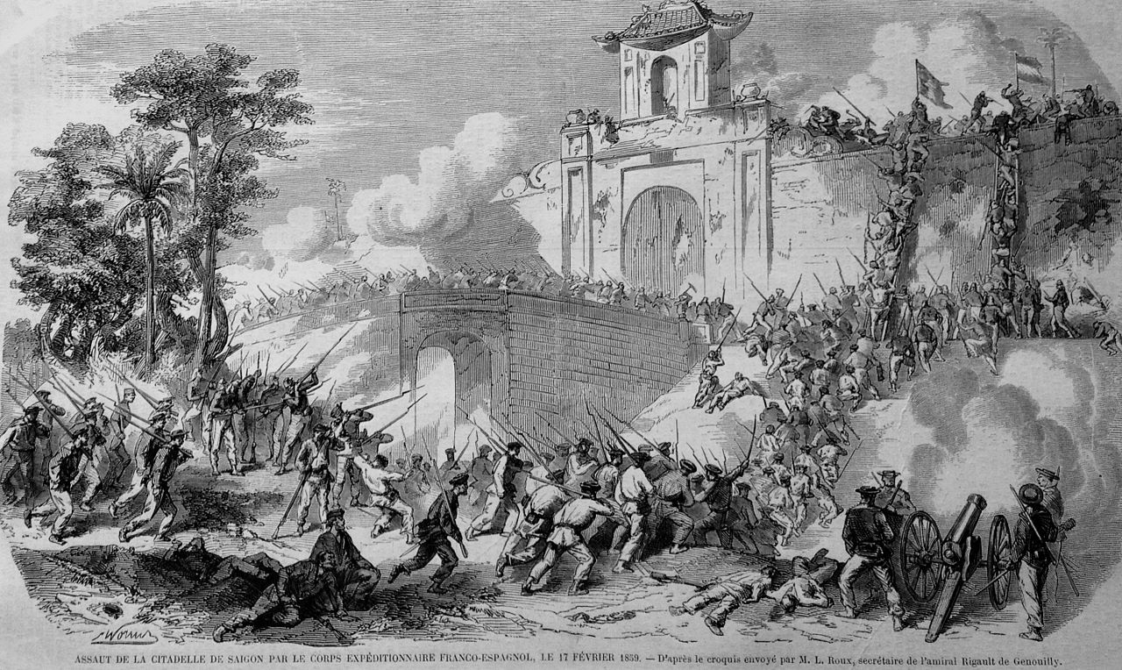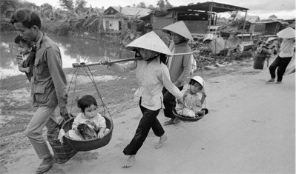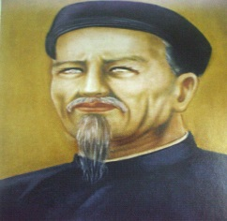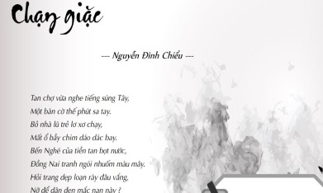
1. HOẠT ĐỘNG 1: MỞ ĐẦU (Dự kiến thời gian: 05 phút)
a. Mục tiêu: Tạo hứng thú cho học sinh kết nối vào nội dung bài học
b. Nội dung: GV trích dẫn câu nói
c. Sản phẩm: Câu trả lời của HS
d. Tổ chức thực hiện:
- GV trích dẫn câu nói nhận xét về tác giả Nguyễn Đình Chiểu:
+ Trên trời có những vì sao có ánh sáng khác thường nhưng thoạt nhìn chưa thấy sáng, song càng nhìn càng sáng. Nguyễn Đình Chiểu – nhà thơ yêu nước vĩ đại của nhân dân miền Nam thế kỉ XIX – là một trong những ngôi sao như thế! (Phạm Văn Đồng)
+ Nguyễn Đình Chiểu là một chí sĩ yêu nước, một nhà thơ lớn của ta. Đời sống và sự nghiệp của ông là một tấm gương sáng cho hiện tại và mai sau.
- GV dẫn dắt vào bài mới: Khi nhắc đến biểu tượng các nhà văn, nhà thơ lớn của dân tộc ta, sẽ thật thiếu sót nếu như không nhắc đến cụ Đồ Chiểu. Cụ Đồ Chiểu hay tên gọi là Nguyễn Đình Chiểu, là một nhà thơ lớn của dân tộc, chúng ta thật vinh hạnh khi được đón nhận những tác phẩm của ông. Trong buổi học ngày hôm nay, chúng ta cùng nhau tìm hiểu một bài thơ của ông mang tên “Chạy giặc”. Chúng mình cùng vào bài học nhé!
2. HOẠT ĐỘNG 2: HÌNH THÀNH KIẾN THỨC (Dự kiến thời gian: 35 phút)
2.1. Trải nghiệm cùng văn bản (Dự kiến thời gian: 10 phút)
a. Mục tiêu: Đọc văn bản và thực hiện một số kĩ thuật đọc thông qua việc trả lời một số câu hỏi trong khi đọc
b. Nội dung: GV đặt câu hỏi liên quan đến nội dung bài học.
c. Sản phẩm: Câu trả lời của HS.
d. Tổ chức thực hiện:
Bước 1: Giao nhiệm vụ học tập
- GV hướng dẫn HS đọc văn bản
- GV tổ chức Hoạt động nhóm: Hãy comments, phát biểu những thông tin em biết về cuộc đời và sự nghiệp của tác giả “Nguyễn Đình Chiểu” để hoàn thành “BẢNG GIỚI THIỆU THÔNG TIN” của ông.
- GV đặt câu hỏi gợi dẫn: Em hãy nêu xuất xứ, thể loại, PTBĐ của bài thơ.
- HS tiếp nhận nhiệm vụ.
Bước 2: Thực hiện nhiệm vụ
HS tiếp nhận nhiệm vụ
Bước 3: Báo cáo, thảo luận
- HS quan sát, lắng nghe, trả lời câu hỏi
Bước 4: Kết luận, nhận định
- GV nhận xét, đánh giá, bổ sung
I. Trải nghiệm cùng văn bản
1. Đọc văn bản: Đọc to, rõ ràng, diễn cảm
2. Tìm hiểu chung
a. Tác giả
- Cuộc đời trước 1859:
+ 1843 : Đỗ Tú Tài
+1849 : Mẹ mất bỏ thi Chịu tang bị mù bị bội hôn
+ Sau đó về Gia Định mở trường dạy học, bốc thuốc, sáng tác thơ văn
- Sau 1859: Tham gia cuộc kháng chiến chống Pháp. Sáng tác thơ văn phục vụ kháng chiến. Thực dân Pháp dụ dỗ kiên quyết không hợp tác
Khi ông mất
- Cánh đồng Ba Tri (Bến Tre) rợp trắng khăn tang
Ông trải qua một cuộc đời sóng gió, bất hạnh nhưng luôn lạc quan, nghị lực và khát khao cống hiến.
* Sự nghiệp sáng tác
- Trước 1858: viết với chủ đề đạo đức nhân dân: Lục Vân Tiên
- Sau 1858: viết về đề tài yêu nước chống Pháp: Chạy giặc, Dương từ hà mậu, Ngư tiều y thuật vấn đáp,Văn tế nghĩa sĩ Cần Giuộc (1859), Văn tế vong hồn dân lục tỉnh (1873)
b. Tác phẩm
- Xuất xứ: in trong tập Thơ văn Nguyễn Đình Chiểu, NXB Văn học 1971
- Thể thơ “Thất ngôn bát cú”
- PTBĐ: biểu cảm
2.2: Suy ngẫm và phản hồi (Dự kiến thời gian: 25 phút)
a. Mục tiêu: Nắm được:
- Bố cục và đặc điểm thi luật của bài thơ
- Nét độc đáo của bài thơ thể hiện qua từ ngữ, hình ảnh, biện pháp tu từ.
- Tình cảm, cảm xúc của tác giả
b. Nội dung: HS sử dụng SGK, chắt lọc kiến thức để tiến hành trả lời câu hỏi, hoàn thành phiếu học tập
c. Sản phẩm: HS tiếp thu kiến thức và câu trả lời của HS.
d. Tổ chức thực hiện:
NV1: Bố cục và đặc điểm thi luật của bài thơ
Bước 1: Giao nhiệm vụ học tập
- GV tổ chức CẶP ĐÔI CHIA SẺ
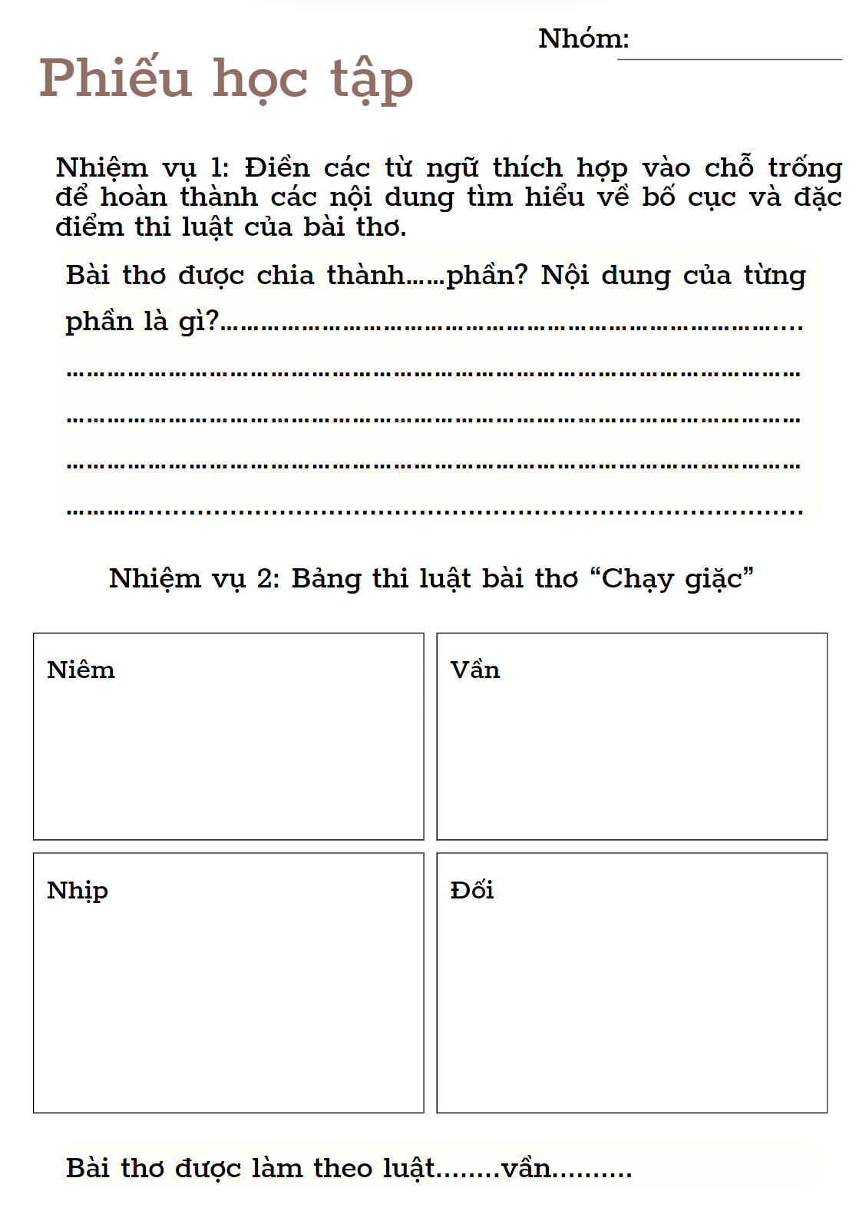
Bước 2: Thực hiện nhiệm vụ
- HS tiếp nhận nhiệm vụ
Bước 3: Báo cáo, thảo luận
- HS thảo luận, báo cáo sản phẩm
- GV gọi HS khác nhận xét, bổ sung câu trả lời của bạn.
Bước 4: Kết luận, nhận định
- GV nhận xét, đánh giá.
II. Suy ngẫm và phản hồi
1. Bố cục và đặc điểm thi luật của bài thơ
a. Bố cục: Bốn phần: đề – thực – luận – kết.
+ Đề (câu 1 – 2): giới thiệu tình hình đất nước bị giặc Tây xâm lược.
+ Thực (câu 3 – 4): khắc hoạ chi tiết khung cảnh loạn lạc.
+ Luận (câu 5 – 6): nhìn vấn đề trong một bối cảnh rộng hơn, sâu sắc hơn.
+ Kết (câu 7 – 8): tình cảm yêu nước, thương dân, lo lắng cho vận mệnh đất nước.
b. Đặc điểm thi luật của bài thơ
- Niêm: Chữ thứ hai của các câu
+ câu 1 là “trắc” niêm câu 8 là “trắc”
+ câu 2 là “bằng” niêm câu 3 là “bằng”
+ câu 4 là “trắc” niêm câu 5 là “trắc”
+ câu 6 là “bằng” niêm với câu 7 là “bằng”.
- Vần: hiệp một vần ở các câu 1, 2, 4, 6, 8 (Tây – tay – bay – mây – này)
- Đối: Câu 3 đối - câu 4, câu 5 đối - câu 6.
- Nhịp: 2/2/3 câu 1, 3, 4, 5, 6 và nhịp 4/3 câu 2, 7, 8 tạo cảm xúc dồn dập, biến đổi
Bài thơ tuân thủ quy định về luật, niêm, vần của một bài thơ thất ngôn bát cú luật trắc vần bằng theo luật Đường.
NV2: Nét độc đáo của bài thơ thể hiện qua từ ngữ, hình ảnh, biện pháp tu từ.
Bước 1: Giao nhiệm vụ học tập:
- GV đặt câu hỏi gợi dẫn:
+ Trong sáu câu thơ đầu, hình ảnh chạy giặc của người dân được gợi tả bằng những từ ngữ nào?
+ Xác định các BPTT được sử dụng trong bài thơ và chỉ ra tác dụng của chúng?
- Hs tiếp nhận nhiệm vụ
Bước 2: Thực hiện nhiệm vụ:
- HS trả lời câu hỏi
Bước 3: Báo cáo, thảo luận:
HS báo cáo kết quả, nhận xét.
Bước 4: Kết luận, nhận định.
GV kết luận và nhấn mạnh kiến thức.
2. Nét độc đáo của bài thơ thể hiện qua từ ngữ, hình ảnh, biện pháp tu từ.
a. Từ ngữ, hình ảnh
- Từ ngữ: lơ xơ, dáo dác (từ láy), tan bọt nước, nhuốm màu mây vẽ ra bức tranh loạn lạc, tang thương với những con người yếu ớt, không nơi nương tựa.
Hình ảnh: chạy giặc của người dân
b. BPTT
- Đảo ngữ (câu 3,4,5,6) nhấn mạnh sự yếu ớt, không nơi nương tựa của con người trong cảnh loạn lạc
Nỡ để dân đen mắc nạn này?
- Câu hỏi tu từ nhấn mạnh ý tác giả dân tộc này cần người có trách nhiệm đứng ra gánh vác, đối phó với giặc ngoại xâm.
NV3: Tình cảm, cảm xúc của tác giả
Bước 1: Giao nhiệm vụ học tập:
- GV đặt câu hỏi gợi dẫn: Theo em, tác giả muốn gửi gắm điều gì qua hai câu thơ cuối?
- Hs tiếp nhận nhiệm vụ
Bước 2: Thực hiện nhiệm vụ:
- HS trả lời câu hỏi
Bước 3: Báo cáo, thảo luận:
- HS báo cáo kết quả, nhận xét.
Bước 4: Kết luận, nhận định.
- GV kết luận và nhấn mạnh kiến thức.
3. Tình cảm, cảm xúc của tác giả
- Tác giả bày tỏ sự lo lắng, thương xót cho người dân, cho vận mệnh đất nước,
- Thể hiện sự thất vọng, sự trông đợi, sự chất vấn,… đối với những “trang dẹp loạn”, những người có khả năng và trách nhiệm trước thời cuộc.
NV4: Tổng kết
Bước 1: Giao nhiệm vụ học tập
- GV yêu cầu HS khái quát nội dung nghệ thuật của bài
- HS tiếp nhận nhiệm vụ.
Bước 2: Thực hiện nhiệm vụ
- Thực hiện nhiệm vụ.
Bước 3: Báo cáo, thảo luận
- HS trả lời câu hỏi
- GV gọi HS khác nhận xét, bổ sung câu trả lời của bạn.
Bước 4: Kết luận, nhận định
- GV nhận xét, đánh giá, chốt kiến thức
III. Tổng kết
1. Nghệ thuật
- Thể thơ thất ngôn bát cú.
- Lựa chọn hình ảnh, từ ngữ điêu luyện
- Sử dụng kết hợp nhiều BPTT: đảo ngữ, câu hỏi tu từ…
2. Nội dung
- Chạy giặc phản ánh hiện thực đau thương của nhân dân Nam Bộ trong những ngày đầu thực dân Pháp xâm lược. Đồng thời nói lên nỗi đau và lòng căm hận của tác giả trước tội ác của giặc; mong ước có một bậc anh hùng ra tay dẹp loạn.
- Bài thơ còn thể hiện tình cảm yêu nước tha thiết của nhà thơ. Đó là những giây phút đau thương trước cảnh nước mất nhà tan. Ông đã lên tiếng kêu gọi những người có trách nhiệm đứng lên đánh giặc cứu nước và thức tỉnh lòng yêu nước trong mỗi người dân Việt.
3. HOẠT ĐỘNG 3: LUYỆN TẬP (Dự kiến thời gian: 05 phút)
a. Mục tiêu: Củng cố lại kiến thức đã học.
b. Nội dung: Sử dụng SGK, kiến thức đã học để hoàn thành bài tập.
c. Sản phẩm: Kết quả của HS.
d. Tổ chức thực hiện: GV tổ chức trò chơi AI LÀ TRIỆU PHÚ
1. Thể thơ thất ngôn bát cú là bài thơ gồm?
A. tám câu, mỗi câu có bảy chữ B. sáu câu, mỗi câu có bảy chữ
C. bảy câu, mỗi câu có tám chữ D. bốn câu, mỗi câu có tám chữ
2. Bài thơ Chạy giặc được viết theo thể thơ gì?
A. Tứ tuyệt đường luật B. Thơ lục bát C. Thất ngôn bát cú D. Thơ tự do
3. Thời điểm khi diễn ra cuộc tàn sát của thực dân Pháp là:
A. Tan học B. Tan ca C. Tan tiệc D. Tan chợ
4. Bài thơ Chạy giặc còn có tên gọi khác là gì?
A. Chạy Pháp B. Chạy Tây C. Chạy Mỹ D. Chạy loạn
5. Giá trị hiện thực thể hiện trong bài thơ Chạy giặc là:
A. Bộc lộ nỗi đau mất nước B. Bộc lộ lòng yêu nước C. Thể hiện niềm tự hào dân tộc
D. Tái hiện chân thực cảnh quê hương khi thực dân Pháp đến tàn sát
- GV nhận xét, đánh giá, chuẩn kiến thức.
4. HOẠT ĐỘNG 4: VẬN DỤNG (Hướng dẫn về nhà)
a. Mục tiêu: Vận dụng kiến thức đã học để giải bài tập, củng cố kiến thức.
b. Nội dung: Sử dụng kiến thức đã học để hỏi và trả lời, trao đổi.
c. Sản phẩm: Sản phẩm của HS.
d. Tổ chức thực hiện:
- GV giao nhiệm vụ: Dựa vào nội dung bài thơ, hãy tái hiện lại bức tranh “Chạy giặc”
- Thực hiện nhiệm vụ.
B. VIẾT:
VIẾT BÀI VĂN KỂ LẠI MỘT HOẠT ĐỘNG XÃ HỘI
(Thời gian thực hiện: 3 tiết)
1. HOẠT ĐỘNG 1: KHỞI ĐỘNG (Dự kiến thời gian: 10 phút)
a. Mục tiêu: Tạo hứng thú cho HS, thu hút HS sẵn sàng thực hiện nhiệm vụ học tập của mình. HS khắc sâu kiến thức nội dung bài học.
b. Nội dung: GV tổ chức trò chơi cho HS
c. Sản phẩm: Nhận thức và thái độ học tập của HS.
d. Tổ chức thực hiện:
- GV tổ chức TRÒ CHƠI HỌC CÙNG NOBITA.
Câu 1: Bố cục của văn gồm mấy phần? 3 phần.
Câu 2: Khi viết văn kể lại một hoạt động xã hội, chúng ta dùng ngôi kể thứ hai. Đúng hay sai? Sai. Dùng ngôi thứ nhất
Câu 3: Điền từ còn thiếu vào chỗ chấm
Bài văn kể lại một hoạt động xã hội thuộc kiểu (1)……….. Trong bài văn đó, người viết kể lại các sự việc của hoạt động xã hội mà mình tham gia, có kết hợp các yếu tố (2)………hoặc cả hai yếu tố này để tăng sự sinh động cho bài viết.
- Văn bản tự sự (2) Miêu tả, biểu cảm
Câu 4: Khi viết bài văn kể về một hoạt động xã hội, có cần thiết miêu tả quang cảnh, không gian diễn ra sự việc hay không? Có cần thiết
Câu 5. Khẳng định ý nghĩa hoạt động và nêu suy nghĩ, tình cảm sâu sắc của bản thân về hoạt động đã tham gia được trình bày ở phần nào trong bố cục trình bày bài viết?
Phần kết bài
- Từ chia sẻ của HS, GV dẫn dắt vào bài học mới: Trò chơi vừa rồi đã giúp chúng ta nhắc lại một số kiến thức khi viết một bài văn kể lại một hoạt động xã hội mà chúng ta đã được học. Để nắm rõ hơn kiến thức viết kiểu bài này, chúng ta cùng nhau sang bài học ngày hôm nay nhé!
2. HOẠT ĐỘNG 2: HÌNH THÀNH KIẾN THỨC (Dự kiến thời gian: 55 phút)
2.1: Phần I. Tìm hiểu tri thức về kiểu bài
a. Mục tiêu: Giúp HS nắm được tri thức về kiểu bài văn kể lại một hoạt động xã hội.
b. Nội dung: GV đặt câu hỏi gợi dẫn HS tìm hiểu
c. Sản phẩm: Câu trả lời của học sinh
d. Tổ chức thực hiện:
Bước 1: Giao nhiệm vụ học tập
- GV yêu cầu HS hoàn thành PHT
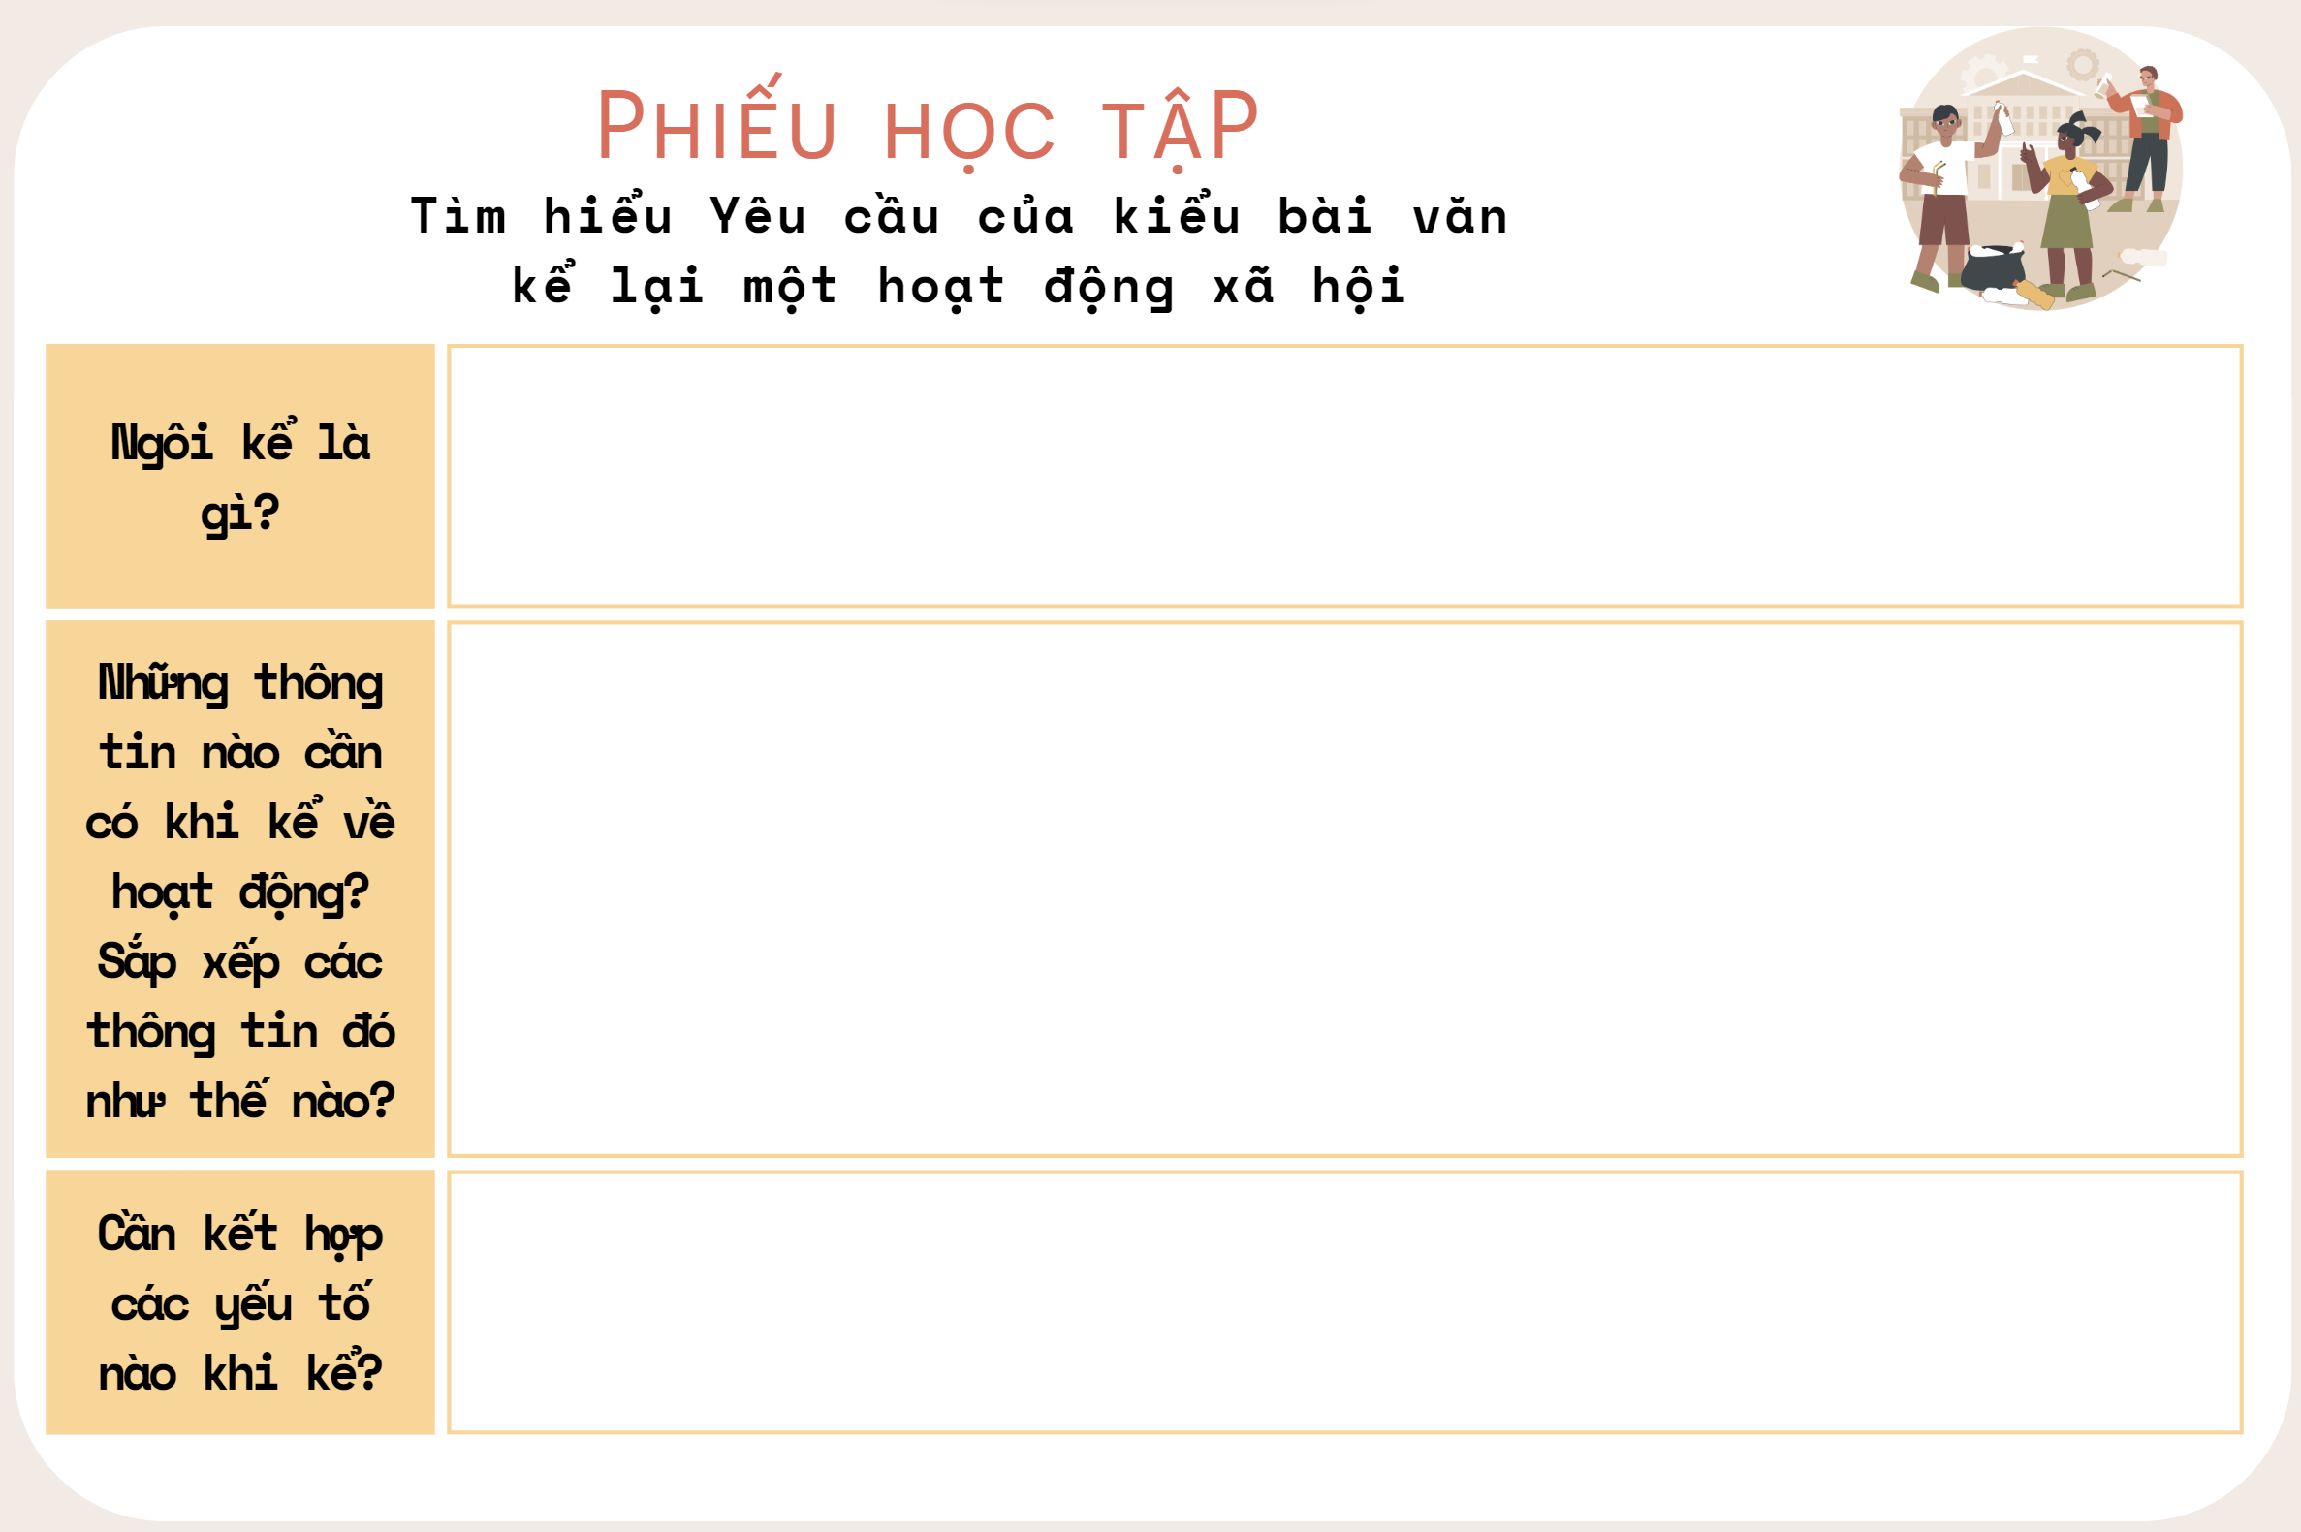-
- HS tiếp nhận nhiệm vụ.
Bước 2: Thực hiện nhiệm vụ
- Thực hiện nhiệm vụ.
Bước 3: Báo cáo, thảo luận
- HS trả lời câu hỏi
- GV gọi HS khác nhận xét, bổ sung câu trả lời của bạn.
Bước 4: Kết luận, nhận định
- GV nhận xét, đánh giá, bổ sung, chốt kiến thức
I. Tìm hiểu tri thức về kiểu bài: Yêu cầu của kiểu bài văn kể lại một hoạt động xã hội:
- Ngôi thứ nhất
- Nêu được các thông tin cơ bản:
+ Miêu tả quang cảnh
+ Không gian diễn ra hoạt động
+ Thơi gian diễn ra hoạt động
- Kể lại chân thực các sự việc theo trình tự hợp lí
- Kết hợp yếu tố miêu tả hay biểu cảm, hoặc cả hai yếu tố trên cho bài văn thêm sinh động, hấp dẫn.
2.2: Phần II. Hướng dẫn phân tích kiểu văn bản
a. Mục tiêu: Giúp HS nắm được quy trình, các bước viết bài văn kể lại một hoạt động xã hội
b. Nội dung: GV hướng dẫn học sinh thảo luận nhóm bằng PHT
c. Sản phẩm: Phiếu học tập của học sinh
d. Tổ chức thực hiện:
Bước 1: Giao nhiệm vụ học tập
Đề bài: Viết bài văn kể lại một hoạt động xã hội có ý nghĩa tích cực đối với cộng đồng mà em đã tham gia hoặc chứng kiến. Trong bài viết có kết hợp hai yếu tố miêu tả và biểu cảm
- GV đặt câu hỏi gợi dẫn:
+ Chúng ta cần trải qua mấy bước để thực hiện quy trình viết?
+ Ở từng bước, chúng ta cần phải triển khai những nội dung nào? Cần lưu ý điều gì?
- HS tiếp nhận nhiệm vụ.
Bước 2: Thực hiện nhiệm vụ
- HS thảo luận thực hiện nhiệm vụ
Bước 3: Báo cáo, thảo luận
- HS trả lời câu hỏi
- GV gọi HS khác nhận xét, bổ sung câu trả lời của bạn.
Bước 4: Kết luận, nhận định
- GV nhận xét, đánh giá, bổ sung, chốt kiến thức c thực hiện:
II. Hướng dẫn quy trình viết
Bước 1: Chuẩn bị trước khi viết
* Chọn một hoạt động xã hội mà em cảm thấy thú vị và có ý nghĩa tích cực đối với cộng đồng để kể lại
- Các hoạt động bảo vệ thiên nhiên, môi trường; dọn rác ở công viên, chế tạo vật dụng từ rác thải nhựa...
- Các hoạt động bảo vệ, phát huy giá trị văn hoá, lịch sử của địa phương; viết bài giới thiệu các di tích văn hoá - lịch sử, danh lam thắng cảnh; tham gia bảo tồn các loại hình nghệ thuật truyền thống của dân tộc như: chèo, tuồng, cải lương,
- Các hoạt động thể hiện tình yêu quê hương, đất nước: thiết kế pốt-xơ-tơ (poster) hoặc vẽ tranh về chủ quyền biển đảo của Việt Nam, thiết kế thiệp xuân tặng các chú bộ đội....
* Xác định mục đích viết và người đọc (Người dọc là ai? Họ mong muốn thu nhận được thông tin gì từ bài viết").
* Thu thập tư liệu cho bài viết
- Nhớ lại những hoạt động xã hội mà bản thân đã tham gia hoặc chứng kiến.
- Xem lại những bức ảnh đã chụp trong lần tham gia hoạt động xã hội.
- Trò chuyện với những người cùng tham gia dễ nhớ lại những sự việc đã xảy ra
Bước 2: Tìm ý và lập dàn ý
* Tìm ý:
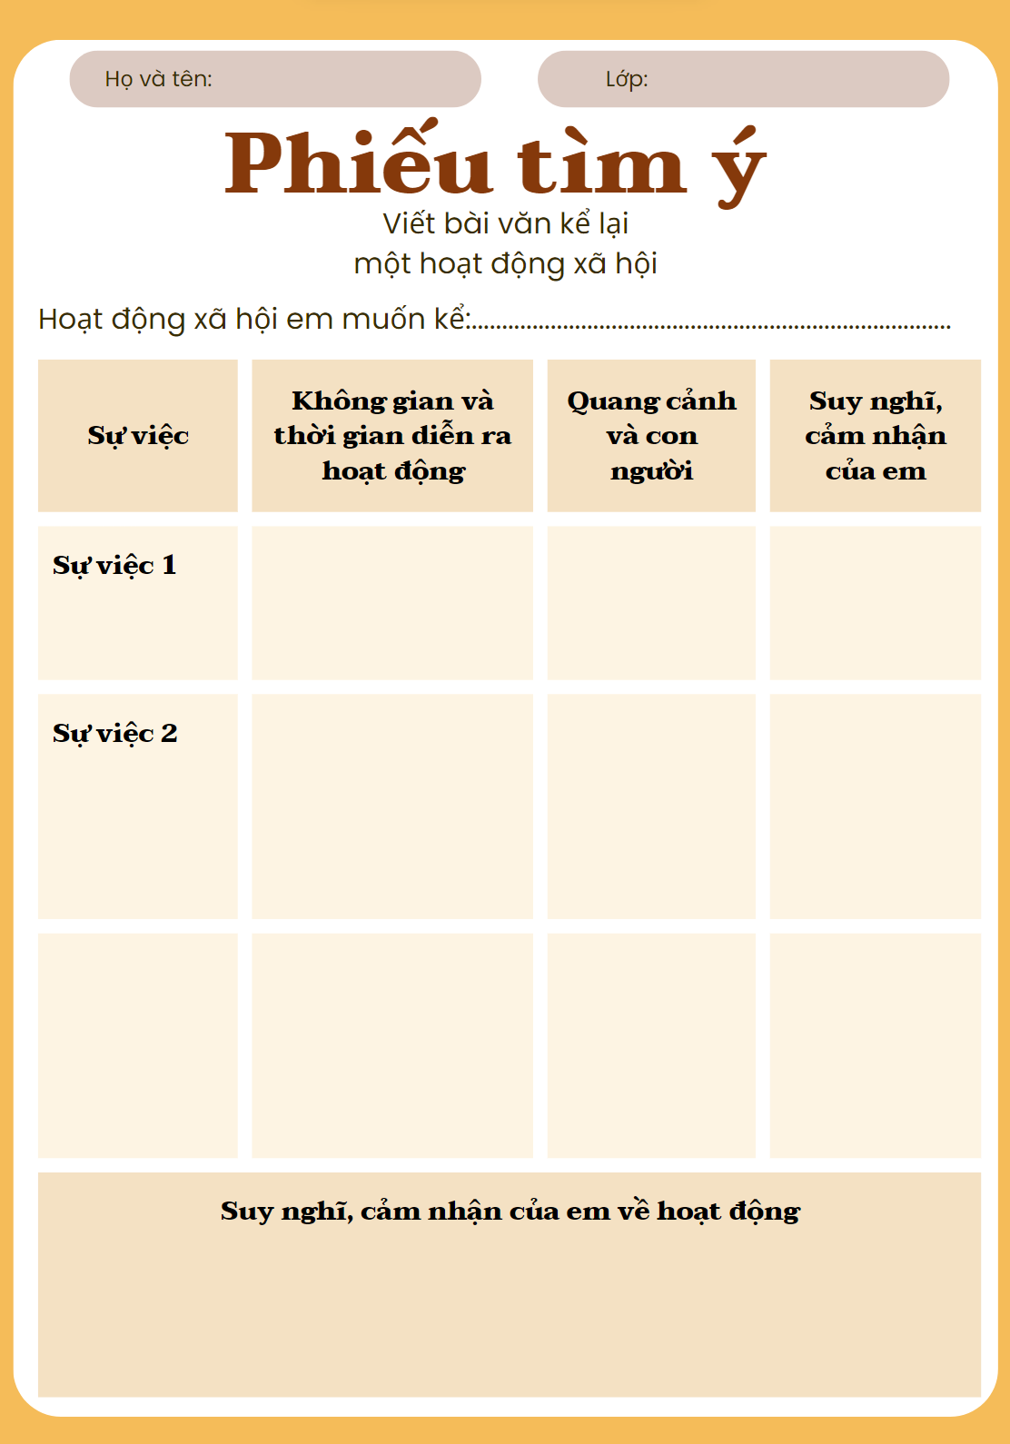
* Lập dàn ý:
Phần mở bài: Giới thiệu hoạt động xã hội sẽ kể.
Phần thân bài:
- Nêu những thông tin khái quát về hoạt động xã hội: đơn vị tổ chức, Dự kiến thời gian, địa điểm, tổ chức hoạt động.
- Kể lại trình tự hoạt động:
- Kết hợp yếu tố miêu tả, biểu cảm
Phần kết bài:
- Khẳng định ý nghĩa hoạt động.
- Nêu suy nghĩ, tình cảm sâu sắc của bản thân về hoạt động đã tham gia
Bước 3: Viết bài
Lưu ý:
- Sử dụng ngôi thứ nhất để kể lại.
- Sử dụng những từ ngữ liên kết như: đầu tiên, sau đó, thể rồi, cuối cùng... nhằm thể hiện trình tự của các sự việc
- Kết hợp kể với miêu tả (quang cảnh diễn ra hoạt động; thái độ, hành động của những người tham gia...) và biểu cảm (bộc lộ cảm xúc của bản thân về hoạt động với những người cùng tham gia) một cách hợp lí trong bài viết,
Bước 4: Xem lại và chỉnh sửa, rút kinh nghiệm
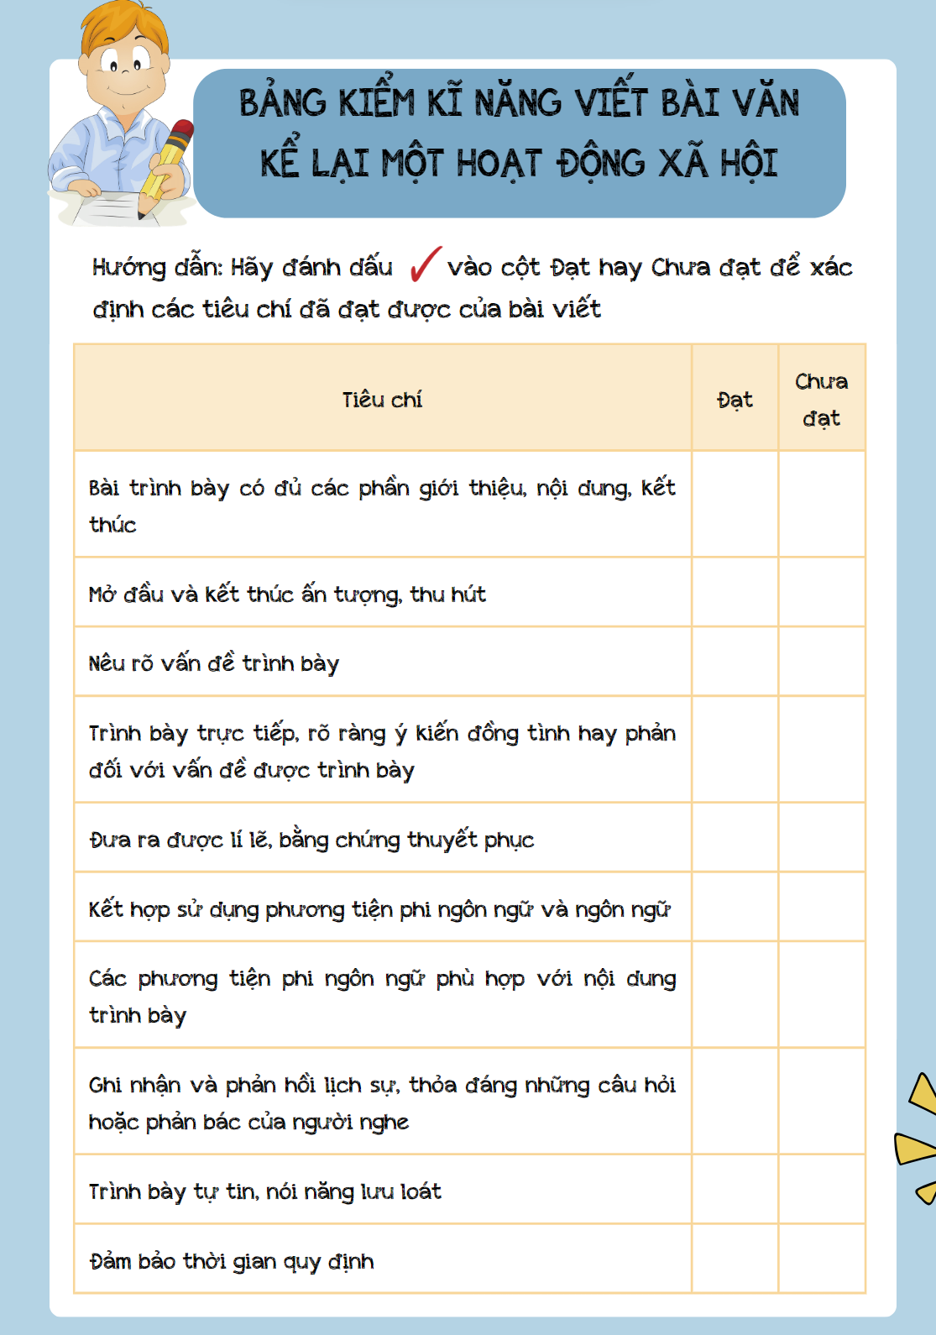
3. HOẠT ĐỘNG 3: LUYỆN TẬP (Dự kiến thời gian: 70 phút)
a. Mục tiêu: Củng cố lại kiến thức đã học.
b. Nội dung: Sử dụng SGK, kiến thức đã học để hoàn thành bài tập.
c. Sản phẩm: Kết quả của HS.
d. Tổ chức thực hiện:
- GV yêu cầu HS: Viết bài văn kể lại một hoạt động xã hội có ý nghĩa tích cực đối với cộng đồng mà em đã tham gia hoặc chứng kiến. Trong bài viết có kết hợp hai yếu tố miêu tả và biểu cảm
Bài viết mẫu
Sau ảnh hưởng của dịch Covid-19, nó đã để lại bao đau thương và mất mát về cả mặt tinh thần lẫn vật chất đối với mỗi cá nhân trong cộng đồng, đặc biệt là những đứa trẻ mất đi gia đình, người thân của mình, lâm vào hoàn cảnh khó khăn. Thật tình cờ khi em đọc được những bài báo liên quan đến thông tin đó, em đã đăng kí tham gia và may mắn trở thành viên của dự án “True love” gây quỹ ủng hộ trẻ em mồ côi, khó khăn do dịch Covid-19 tại Hồ Chí Minh.
Biết được chiến lược của ban Tổ chức đề ra, em đã vô cùng cảm thấy thích thú và hi vọng trải nghiệm quý báu này sẽ góp công sức nhỏ bé để giúp đỡ các em bé mồ côi, khó khăn thêm động lực, tiếp sức mạnh hướng về tương lại phía trước. Ngoài ra, Ban tổ chức mong muốn lan tỏa các thông điệp tích cực; phát huy tinh thần tương thân, tương ái, văn minh, nghĩa tình của người dân Việt Nam nói chung và TPHCM nói riêng nhằm giúp đỡ, chăm lo cho thanh thiếu nhi, người dân bị ảnh hưởng sau dịch Covid-19, các tấm gương kiên trì vượt qua khó khăn; đồng thời, tạo sân chơi giải trí lành mạnh cho đoàn viên, thanh niên, người hâm mộ thể thao, bóng đá trong nước và quốc tế. Ban Thư ký Hội Liên hiệp Thanh niên Việt Nam TPHCM dự kiến sẽ gây quỹ và hỗ trợ được ít nhất 1.500 trẻ em, người dân có hoàn cảnh khó khăn trên địa bàn thành phố.
Theo Ban Tổ chức, Đội hình huyền thoại của CLB Borussia Dortmund sẽ tới Việt Nam thi đấu với Các ngôi sao Việt Nam (Vietnam All Stars). Trận đấu diễn ra trên Sân vận động Thống Nhất (TPHCM) vào 19 giờ 00 ngày 28/9. Sau khi kết thúc trận đấu, số tiền gây quỹ được sẽ trao đến địa phương nơi có những em bé mồ côi, gặp khó khăn. Và khi đó, những học sinh tham gia tự nguyện như chúng em sẽ theo các đoàn đến từng điểm nhà các em, động viên, hỏi thăm và trao các phần quà để ủng hộ tinh thần các bé.
Trong suốt quá trình chuyến đi thiện nguyện, em vẫn nhớ mãi hình ảnh em bé Trần Mai A với đôi mắt rưng rưng khi nhắc về khoảng Dự kiến thời gian khó khăn mất cả cha lẫn mẹ, em phải sống với bà nội già yếu, không còn khả năng làm ra kinh tế. Việc phải chăm lo cho bà, vừa phải đi nhặt đồng nát kiếm ăn, thật quá sức với một trẻ nhỏ mới 8 tuổi. Em bé có nói một câu mà khiến tim em như ngưng lại, nghèn ngào lúc ấy. Em nói “Em chỉ ước cha và mẹ sống lại”. Tham gia những hoạt động này, em mới thấm thía được nhiều bài học về những mảnh đời bất hạnh trong cuộc sống. Đại dịch Covid diễn ra quá nặng nề và đau thương, cướp đi rất nhiều “bờ vai” vững chắc của các em nhỏ, mà không có gì có thể đánh đổi lại được. Cuộc sống của các em thật khắc nghiệt và khó khăn. Những nỗi đau mà các em phải trải qua chắc sẽ không bao giờ quên được.
Thông qua dự án này, em cũng hy vọng bản thân mình đã góp sức và lan tỏa được niềm hạnh phúc, động lực sống giúp cho những em bé được an ủi phần nào. Cũng nhờ việc làm đó mà em cảm thấy đáng sống và cảm thấy mình sống có ý nghĩa hơn. Mong rằng trong tương lai gần, em sẽ có cơ hội tham gia nhiều chuyến đi, nhiều dự án thiện nguyện hơn nữa để góp phần làm đẹp cho đời
4. HOẠT ĐỘNG 4: VẬN DỤNG ( Hoạt động ở nhà)
a. Mục tiêu: Vận dụng kiến thức đã học để giải bài tập, củng cố kiến thức.
b. Nội dung: Sử dụng kiến thức đã học để hỏi và trả lời, trao đổi
c. Sản phẩm: Câu trả lời của HS
d. Tổ chức thực hiện:
- GV yêu cầu HS nhận xét, đánh giá bài viết của bạn cùng bàn theo bảng kiểm đã học ở mục II.
- GV nhận xét, đánh giá, chuẩn kiến thức.
C. NÓI VÀ NGHE
NGHE VÀ TÓM TẮT NỘI DUNG THUYẾT TRÌNH CỦA NGƯỜI KHÁC
(Thời gian thực hiện: 1 tiết)
1. HOẠT ĐỘNG 1: MỞ ĐẦU (Dự kiến thời gian: 05 phút)
a. Mục tiêu: Tạo hứng thú cho HS, thu hút HS sẵn sàng thực hiện nhiệm vụ học tập của mình. HS khắc sâu kiến thức nội dung bài học.
b.Nội dung: HS huy động tri thức đã có để trả lời câu hỏi.
c. Sản phẩm: Nhận thức và thái độ học tập của HS.
d. Tổ chức thực hiện:
- GV tổ chức trò chơi “VẼ VÀ ĐOÁN”
+ Người chơi lần lượt sẽ nhận được các từ khóa, chọn từ khóa, bắt đầu vẽ và những người còn lại sẽ đoán từ dựa trên hình vẽ.
+ Người đoán sẽ nhận được số điểm khác nhau theo thứ tự trả lời đúng (Ai trả lời đúng sớm nhất sẽ nhận được nhiều điểm nhất)
- Từ khóa: Lắng nghe, Kí hiệu, Ghi chép, Tóm tắt, Thuyết trình, Quan trọng.
- GV dẫn vào bài mới: Chúng ta đã gặp trò chơi này từ bài 1 của học kì 1. Hôm nay, chúng ta sẽ cùng nhau khám phá kĩ hơn, sâu hơn về kĩ năng nghe và tóm tắt nội dung thuyết trình của người khác nhé!
2. HOẠT ĐỘNG 2: HÌNH THÀNH KIẾN THỨC (Dự kiến thời gian: 10 phút)
a. Mục tiêu: Nắm bắt được quy trình thực hiện nghe và tóm tắt nội dung thuyết trình của người khác.
b. Nội dung: GV hướng dẫn học sinh nắm được các bước thực hiện và thực hành nói và nghe
c. Sản phẩm: Câu trả lời của HS
d. Tổ chức thực hiện:
Bước 1: Giao nhiệm vụ học tập
- GV tổ chức trò chơi CHIẾC BÚT THẦN KÌ
- HS đọc cá nhân phần quy trình thực hiện (bước 1 và 2) trong 5 phút
- Tham gia trò chơi: chiếc bút sẽ được chuyền ngẫu nhiên theo tín hiệu của 1 bản nhạc, nhạc dừng ở đâu, chiếc bút đang ở vị trí của bạn nào thì bạn đó phải đưa ra 1 thông tin về quy trình thực hiện trong vòng 5s. Cứ thế tiếp tục cho tới khi thực hiện hết nhiệm vụ. Ai nêu được thì có điểm thưởng, không nêu được phải thực hiện thử thách mà GV đưa ra
GV hướng dẫn HS các bước thực hiện bài nói và nghe
Bước 2: Thực hiện nhiệm vụ
- HS tiếp nhận vấn đề
Bước 3: Báo cáo, thảo luận
- HS trả lời câu hỏi, lắng nghe sự gợi dẫn của GV
Bước 4: Kết luận, nhận định
- GV nhận xét, đánh giá, chốt kiến thức
Quy trình thực hiện
Bước 1: Chuẩn bị trước khi nghe
- Xác định mục đích nghe: để hiểu về ý nghĩa của hoạt động xã hội; để học cách thuyết trình,…
- Tìm hiểu về hoạt động xã hội mà em sẽ được nghe thuyết trình.
- Chuẩn bị giấy, bút (bút màu, dạ quang,) để ghi chép, đánh dấu thông tin quan trọng.
Bước 2: Trình bày bài nói
- Theo dõi các từ ngữ được lặp lại nhiều lần, những từ ngữ diễn giả sử dụng để chuyển…để nắm được bố cục bài thuyết trình.
- Quan sát các hình ảnh, sơ đồ, bảng biểu được sử dụng trong bài thuyết trình (nếu có)
- Ghi những câu hỏi hoặc vấn đề mà em muốn trao đổi với người thuyết trình.
- Sử dụng sơ đồ, dấu gạch ngang (-), dấu (+), dấu sao (*) hoặc bút màu để tóm tắt, đánh dấu các ý chính, ý phụ mà người nói thể hiện trong bài thuyết trình.
Bước 3. Đọc lại, chỉnh sửa và phản hồi
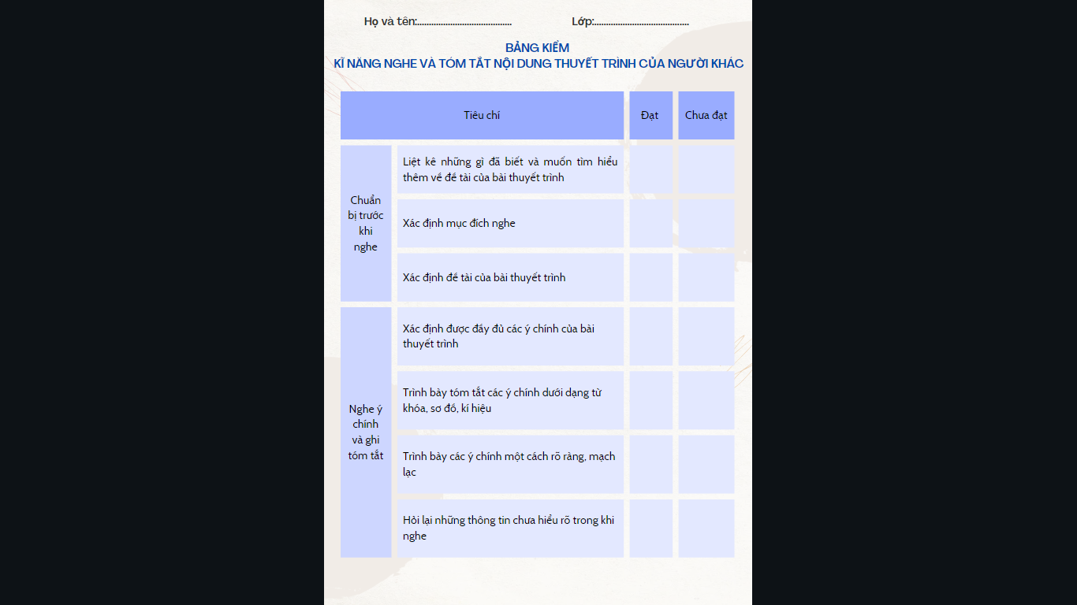
3. HOẠT ĐỘNG 3: LUYỆN TẬP (Dự kiến thời gian: 30 phút)
a. Mục tiêu: Củng cố lại kiến thức đã học.
b. Nội dung: HS sử dụng SGK, kiến thức đã học để hoàn thành bài tập.
c. Sản phẩm: Kết quả của HS.
d. Tổ chức thực hiện:
- GV tổ chức Hoạt động nhóm:
+ Team nói: Nhóm 1,2 - Đề bài: Em được tham dự buổi thuyết trình của học sinh trong trường về những hoạt động xã hội có ích cho cộng đồng. Hãy lắng nghe và ghi tóm tắt nội dung của bài thuyết trình.
+ Team nghe: Nhóm 3,4- Lắng nghe bài nói của nhóm 1,2 và ghi lại thông tin vào PHT
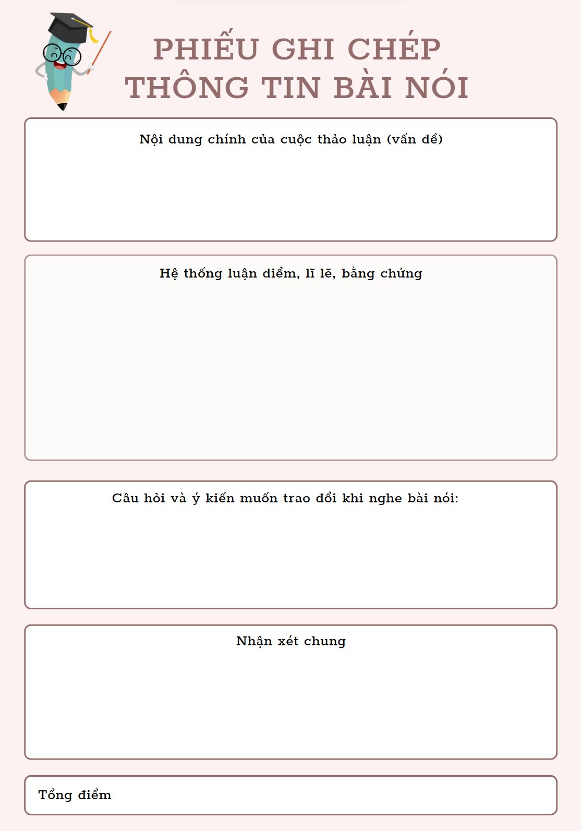
4. HOẠT ĐỘNG 4: VẬN DỤNG (Hoạt động ở nhà)
a. Mục tiêu: Vận dụng kiến thức đã học để giải bài tập, củng cố kiến thức.
b. Nội dung: Sử dụng kiến thức đã học để hỏi và trả lời, trao đổi
c. Sản phẩm: Câu trả lời của HS
d. Tổ chức thực hiện:
- GV yêu cầu HS tự đánh giá
Kĩ thuật 3-2-1
- Em hãy viết lại 3 điều mà em cảm thấy nhóm mình đã làm tốt trong buổi trình bày
- Em hãy đánh giá 2 điều nhóm mình còn cần cải thiện trong những buổi trình bày tiếp theo.
- Em hãy bình chọn 1 nhóm nói xuất sắc và 1 nhóm nghe tích cực trong buổi trình bày.
- GV nhận xét, đánh giá, chuẩn kiến thức.
ÔN TẬP
(Thời gian thực hiện: 1 tiết)
1. HOẠT ĐỘNG 1: MỞ ĐẦU (Dự kiến thời gian: 05 phút)
a. Mục tiêu: Tạo hứng thú cho HS, thu hút HS sẵn sàng thực hiện nhiệm vụ học tập của mình.
b. Nội dung: GV trình bày vấn đề.
c. Sản phẩm: sản phẩm của HS.
d. Tổ chức thực hiện:
- GV tổ chức trò chơi SÓC NHẶT HẠT DẺ.
Câu 1. Bài thơ thất ngôn bát cú có:
A. Mỗi bài có 7 câu, mỗi câu có bảy chữ B. Mỗi bài có 8 câu, mỗi câu có 8 chữ
C. Mỗi bài có 7 câu, mỗi câu có 8 chữ D. Mỗi bài có 8 câu, mỗi câu có bảy chữ
Câu 2: Khi viết bài văn kể lại một hoạt động xã hội, người viết thường sử dụng ngôi thứ mấy?
A: Ngôi thứ 2 B: Ngôi thứ nhất C: Ngôi thứ 3 D: Kết hợp các ngôi kể
Câu 3: Bố cục của thể thơ Tứ tuyệt đường luật gồm mấy phần?
A: 4 phần B: 3 phần C: 2 phần D: Không xác định
Câu 4. BPTT đảo ngữ được chia thành mấy loại?
A: 5 loại B: 4 loại C: 3 loại D: 2 loại
Câu 5: Điền từ còn thiếu vào chỗ chấm: Câu hỏi tu từ là câu hỏi …… mà được sử dụng để nhấn mạnh nội dung người nói, người viết muốn gửi gắm.
A: Không những dùng để hỏi B: Không nhằm mục đích kiếm câu trả lời
C: Nhằm thể hiện cảm xúc D: Tất cả các đáp án trên
- HS tiếp nhận nhiệm vụ, nghe và trả lời
- GV dẫn dắt vào bài học mới: Trò chơi vừa rồi đã giúp các em củng cố lại một chút kiến thức chúng ta đã học trong bài 6. Chúng ta sẽ tiếp tục điểm qua lại kiến thức đó qua các bài tập ngày hôm nay nhé!
2. HOẠT ĐỘNG 2: HÌNH THÀNH KIẾN THỨC (Dự kiến thời gian: 10 phút)
a. Mục tiêu: Hệ thống được nội dung vấn đề đã học trong chủ đề
b. Nội dung: HS sử dụng SGK, chắt lọc kiến thức để tiến hành trả lời câu hỏi.
c. Sản phẩm: HS tiếp thu kiến thức và câu trả lời của HS
d. Tổ chức thực hiện:
Bước 1: Giao nhiệm vụ học tập
- GV yêu cầu HS lần lượt hoàn thành bài tập 1,3,4,5,6,7 vào vở
- GV tổ chức hoạt động CẶP ĐÔI CHIA SẺ: Yêu cầu: hoàn thành Phiếu học tập
- Dự kiến thời gian: 3 phút
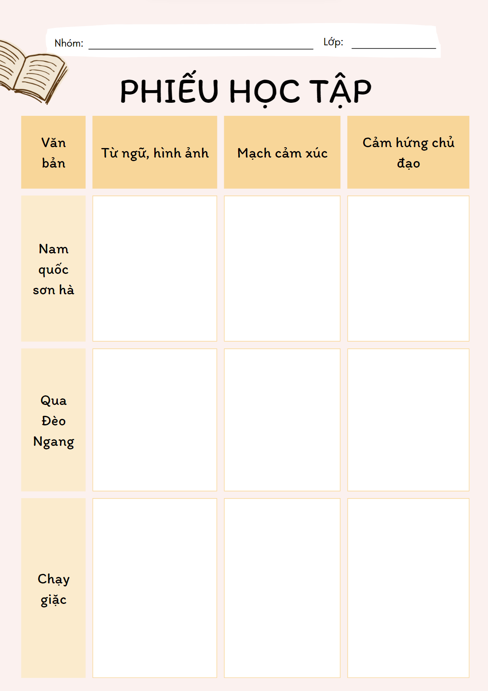
Bước 2: Thực hiện nhiệm vụ
- Thực hiện nhiệm vụ
Bước 3: Báo cáo, thảo luận
- HS trả lời câu hỏi, hoàn thành nhiệm vụ nhóm
- GV gọi HS khác nhận xét, bổ sung câu trả lời của bạn.
Bước 4: Kết luận, nhận định
- GV nhận xét, bổ sung, chốt lại kiến thức
Bài 1
Thơ tứ tuyệt |  | Thơ thất ngôn bát cú
Bố cục | Chức năng | Bố cục | Chức năng
Câu 1 (khai) | Khai mở ý của bài thơ | Câu 1, câu 2 (đề) | Mở đầu và bắt đầu phát triển ý của bài thơ
Câu 2 (thừa) | Thường làm rõ thêm ý và mạch cảm xúc của phần khai | Câu 3, câu 4 (thực) | Triển khai ý của đề tài, miêu tả cụ thể về tình cảnh, sự việc
Câu 3 (chuyển) | Chuyển ý | Câu 5, câu 6 (luận) | Bàn bạc rộng hơn từ ý nghĩa vốn có, hoặc đi sâu hơn vào tâm trạng, cảm xúc con người.
Câu 4 (hợp) | Kết ý | Câu 7, câu 8 (kết) | Tóm nghĩa cả bài và kết ý
Bài 2:
Văn bản | Từ/ngữ, h/ảnh | Mạch cảm xúc | Cảm hứng chủ đạo
Nam quốc sơn hà | Nam quốc, Nam đế, tiệt nhiên, thiên thư, nghịch lỗ… | Đi từ niềm tự hào dân tộc đến quyết tâm chiến thắng giặc ngoại xâm | Tinh thần yêu nước, chống giặc ngoại xâm thể hiện qua việc khẳng định chủ quyền và quyết tâm bảo vệ lãnh thổ.
Qua Đèo Ngang | Lom khom, lác đác, đau lòng, mỏi miệng, tình riêng… | Có sự vận động từ nỗi buồn giữa không gian hoang vắng đến tâm trạng nhớ nhà, nhớ nước, cô đơn, lẻ loi. | Nỗi buồn, nỗi cô đơn, lẻ loi của nhà thơ khi đứng trước khung cảnh hoang vắng, cô liêu của đèo Ngang, chạnh lòng nhớ nhà, nhớ nước của thời quá vãng.
Chạy giặc | Lơ xơ, dáo dác, tan bọt nước, nhuốm màu mây… | Có sự vận động từ sự bàng hoàng, thoảng thốt khi nghe tiếng súng giặc và chứng kiến cảnh loạn lạc sang cảm xúc suy tư sâu lắng về vận mệnh dân tộc. | Sự đau đơn, xót thương cho cảnh chạy giặc của người dân và lòng mong mỏi những người có trách nhiệm đứng ra gánh vác trọng trách với nước nhà.
Bài 3
* Bố cục 2 phần:
- Câu 1 – 2 tả khung cảnh thiên nhiên thơ mộng
- Câu 3 – 4 khắc họa hình ảnh con người ưu tú vì dân vì nước
* Niêm: Chữ thứ hai của câu 1 là “trắc” niêm với chữ thứ hai của câu 4 cũng là “trắc”, chữ thứ hai của câu 2 là “bằng” niêm với chữ thứ hai của câu 3 cũng là “bằng”
* Luật: Đây là bài thơ thất ngôn tứ tuyệt luật trắc vần bằng theo luật Đường
* Vần: Chỉ hiệp theo một vần ở các câu 1,2 và 4 (xa-hoa-nhà)
* Nhịp: Cách ngắt nhịp 3/4 ở câu đầu “Tiếng suối trong/ như tiếng hát xa” và nhịp 4/3 hoặc 2/2/3 ở các câu sau Sự chuyển nhịp này góp phần tạo nét sinh động, duyên dáng cho bài thơ
* Đối: Thơ tứ tuyệt không có quy định đối cụ thể và khắt khe như thất ngôn bát cú
Bài 4
- Đảo ngữ thành tố cụm từ, tác giả đã đảo vị trí của từ “rêu” lên trước “từng đám” và đảo từ “đá” lên trước “mấy hòn” (cách diễn đạt thông thường là “từng đám rêu”, “mấy hòn đá”).
- Đảo ngữ các thành phần có trong câu, tác giả đã đảo vị trí của vị ngữ (“xiên ngang mặt đất”, “đâm toạc chân mây”) lên trước chủ ngữ (“rêu” và “đá”). Cách diễn đạt thông thường trong trường hợp này là: Từng đám rêu xiên ngang mặt đất/ Mấy hòn đá đâm toạc chân mây.
Việc thay đổi vị trí này có tác dụng nhấn mạnh hình ảnh sự vật, làm cho cách diễn đạt thêm gợi cảm và giàu âm hưởng.
Bài 5: Câu hỏi trong đoạn thơ chính là câu hỏi tu từ, vì câu hỏi này không được dùng để hỏi, để tìm kiếm câu trả lời, mà để nhấn mạnh cảm xúc bồi hồi nhớ thương, tiếc nuối những hình ảnh đẹp của những con người đã qua, không còn gặp lại.
Bài 6
- Chọn 1 hoạt động xã hội phải thú vị và có ý nghĩa tích cực với cộng đồng.
- Trình bày lần lượt các sự việc, sự việc có logic và có kết thúc
- Cần đảm bảo tính trung thực
- Kết hợp với yếu tố biểu cảm để tăng cảm xúc cho bài viết
Bài 7
- Tập trung lắng nghe
- Ghi chép ý chính
- Học hỏi cách trình bày
- Sử dụng hình ảnh, trình chiếu minh họa
3. HOẠT ĐỘNG 3: LUYỆN TẬP (Dự kiến thời gian: 30 phút)
a. Mục tiêu: Biết vận dụng kiến thức đã học để làm bài kiểm tra thường xuyên.
b. Nội dung: Sử dụng sgk, kiến thức đã học để hoàn thành bài tập.
c. Sản phẩm: Kết quả của HS.
d. Tổ chức thực hiện:
Bước 1: Giao nhiệm vụ học tập
- Làm bài kiểm tra đánh giá thường xuyên (Dự kiến thời gian: 30 phút)
Bước 2: Thực hiện nhiệm vụ
- HS trật tự, nghiêm túc làm bài.
Bước 3: Báo cáo, thảo luận
- HS trật tự, nghiêm túc làm bài.
Bước 4: Kết luận, nhận định
- GV theo dõi, quan sát quá trình làm bài của học sinh.
4. HOẠT ĐỘNG 4: VẬN DỤNG (Hoạt động ở nhà)
a. Mục tiêu: Vận dụng kiến thức đã học để giải bài tập, củng cố kiến thức.
b. Nội dung: Sử dụng kiến thức đã học để hỏi và trả lời, trao đổi.
c. Sản phẩm: Câu trả lời của HS.
d. Tổ chức thực hiện:
- GV tổ chức TRÒ CHƠI TIẾP SỨC: Em hiểu thế nào là tình yêu Tổ quốc? Liệt kê các biểu hiện, hành động thể hiện tình yêu nước.
- GỢI Ý
+ Tình yêu Tổ quốc là yêu nguồn cội của mình
+ Yêu Tổ quốc là đấu tranh cho những điều tốt đẹp được gìn giữ và sinh sôi, loại bỏ những cái xấu đang kìm hãm đất nước phát triển.

